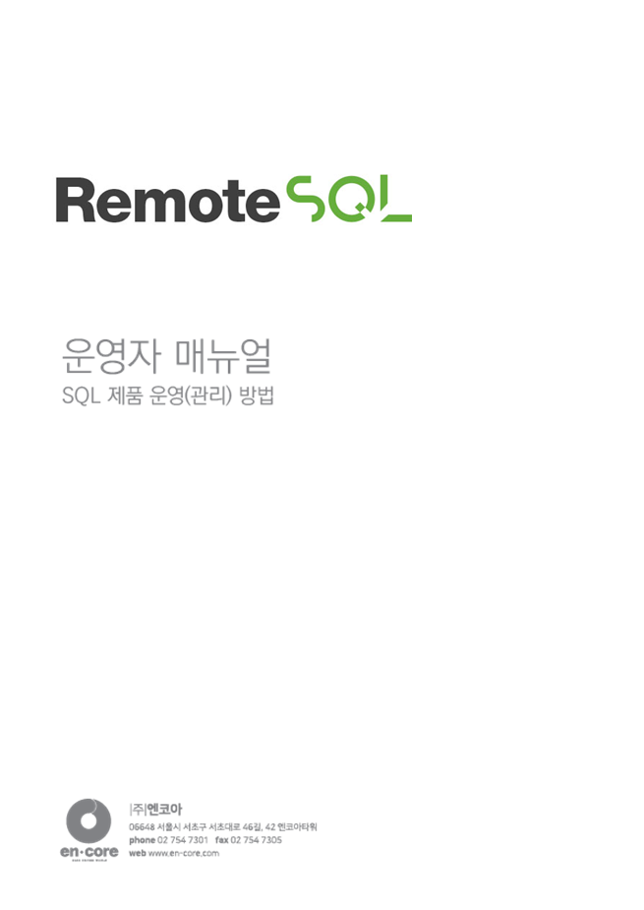

1. 기본 정보 1

1.1 설치 1

1.2 시스템 관리 정보 1

2. JDBC Proxy 서버 운영 3

2.1 서비스 구성 3

2.2 파일 시스템 구성 3

2.2.1 디렉토리 구조 4

2.2.3 중요파일 정보 4

3. 운영관리 5

3.1 Jdbc proxy 서버상태 확인 5

3.2 Jdbc proxy 서버 실행 5

3.3 Jdbc proxy 서버 종료 6

3.4 JDBC proxy 로그 확인 6

4. 시스템 관리 메뉴 7

4.1 SQL# 관리 7

4.1.1 SQL# 수행관리 7

4.1.2 SQL# 사용자 정책 정보 관리 24

4.1.3 SQL# 이력 관리 30

4.1.4 SQL# 서버 인스턴스 관리자 설정 35

4.1.5 SQL# 사용자 그룹 관리 37

4.2 권한 관리 38

4.2.1 부서정보 관리 38

4.2.2 사용자 관리 39

4.2.3 메뉴 그룹 관리 44

4.3 메뉴 관리 50

4.3.1 메뉴 관리 51

4.3.2 대시보드/항목 관리 54

4.4 이력 관리 58

4.4.1 로그인 이력 관리 58

4.4.2 사용자별 접속이력 59

4.4.3 사용자별 메뉴 접속이력 60

5.5 작업 관리 62

5.5.1 서버 및 인스턴스 관리 62

# 기본 정보

## 1.1 설치

원격 DB관리 플랫폼(RemoteSQL)의 설치는 설치 가이드 문서를 참고해 주시거나 ㈜엔코아에 문의하여 주시기 바랍니다.   
(엔코아 고객지원팀 02-754-7301, [support@en-core.com](mailto:support@en-core.com))

참고

제품 구매 시 ㈜엔코아는 사용자, 운영자, 설치 매뉴얼을 제공합니다.

## 1.2 시스템 관리 정보

지원 운영체제

|  |  |
| --- | --- |
| 제품명 | 운영체제 |
| JDBC Proxy | Windows 7,8,9,10 (32bit, 64bit) |
| RemoteSQL | Windows 7,8,9,10 (32bit, 64bit) |
| DBeaver for Dataware | Windows 7,8,9,10 (32bit, 64bit) | |

지원 데이터베이스

|  |  |  |
| --- | --- | --- |
| 제품명 | 데이터베이스 | |
| RemoteSQL |  | |
| JDBC Proxy |  |
| DBeaver for Dataware |  |

필요환경

|  |  |
| --- | --- |
| 서버명 | 정보 |
| DB 서버 | ORACLE, PostgreSql |
| RemoteSQL / JDBC Proxy 서버 | WAS. OS (WINDOWS/UNIX/LINUX) |
| Java | JDK 1.8 이상 |

# JDBC Proxy 서버 운영

## 2.1 서비스 구성

서비스 구성

|  |  |  |
| --- | --- | --- |
| **서비스명** | **설명** | |
| JDBC Proxy | | Client 와 DB 의 간의 통신을 제어하는 Proxy |

## 2.2 파일 시스템 구성

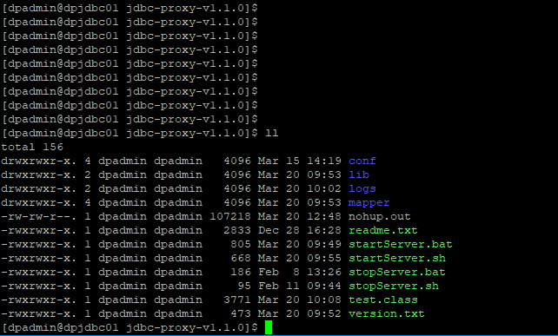

그림 2‑1 서버 디렉토리 구조

JDBC Proxy 서버를 설치하면 그림 2-1과 같이 conf, lib, logs, mapper 4개의 디렉터리와 파일들이 생성되고 경로는 설치 환경에 따라 변경될 수 있습니다.

### 2.2.1 디렉토리 구조

디렉토리 구조

|  |  |
| --- | --- |
| 디렉토리 | 내용 |
| proxy경로 | JDBC Proxy 의 설치경로 전체 디렉토리 및 실행파일 관리 |
| proxy경로/conf | JDBC Proxy의 설정 파일 관리 |
| proxy경로/lib | JDBC Proxy의 lib러리 파일 관리 |
| proxy경로/logs | JDBC Proxy의 log 관리 |
| proxy경로/mapper | JDBC Proxy의 사용 SQL들 관리 |

### 2.2.3 중요파일 정보

중요파일 정보

|  |  |
| --- | --- |
| 파일명 | 내용 |
| proxy경로/readme.txt | JDBC Proxy 설정 내용 설명 파일 |
| proxy경로/startServer.bat | JDBC Proxy start bat파일 |
| proxy경로/startServer.sh | JDBC Proxy start shell파일 |
| proxy경로/stopServer.bat | JDBC Proxy stop bat파일 |
| proxy경로/stopServer.sh | JDBC Proxy stop shell파일 |
| proxy경로/version.txt | JDBC Proxy version 기재파일 |

# 운영관리

## Jdbc proxy 서버상태 확인

서버 상태 확인

|  |  |  |
| --- | --- | --- |
| 순서 | 실행명령 | 설명 |
| 1 | ps -ef | grep PROXY | JDBC Proxy 서비스데몬 상태확인 |

아래 그림처럼JDBC Proxy가 조회 된다면 현재 Proxy 의 상태는 정상입니다.



## Jdbc proxy 서버 실행

OS 환경에 따라 Proxy 경로/startServer.sh , Proxy 경로/startServer.bat를 실행합니다.

예)l linux OS인 경우 : cd Proxy 경로 -> ./ startServer.sh  
 ps -ef | grep PROXY 로 PROXY 가 실행되고 있는지 확인

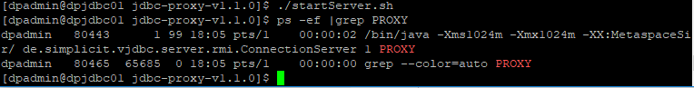

그림 3‑1 JDBC Proxy 서버 실행

## Jdbc proxy 서버 종료

OS 환경에 따라 Proxy 경로/stopServer.sh , Proxy 경로/ stopServer.bat를 실행합니다.

예)l linux OS인 경우 : cd Proxy 경로 -> ./ stopServer.sh

ps -ef | grep PROXY 로 PROXY 가 실행되는 내역이 없는지 확인 

그림 3‑2 JDBC Proxy 서버 종료

## JDBC proxy 로그 확인

Proxy 경로/logs 폴더 안에 있는 PROXYjdbcProxy.log 파일을 열어서 확인 할 수 있습니다.

예) linux OS인 경우 : cd Proxy 경로/logs , tail –f PROXYjdbcProxy.log

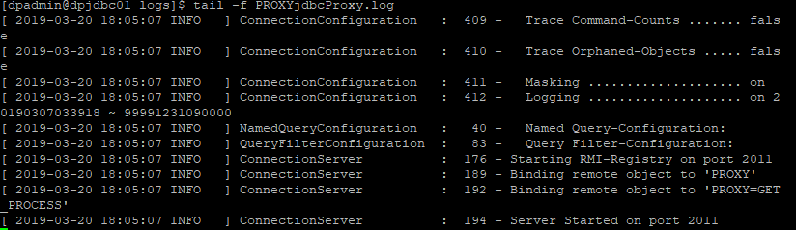

그림 3‑3 JDBC Proxy log 확인

# 시스템 관리 메뉴

## 4.1 SQL# 관리

### 4.1.1 SQL# 수행관리

SQL#의 권한 및 정책을 전반적으로 관리하는 메뉴

#### JDBC프록시 서버관리

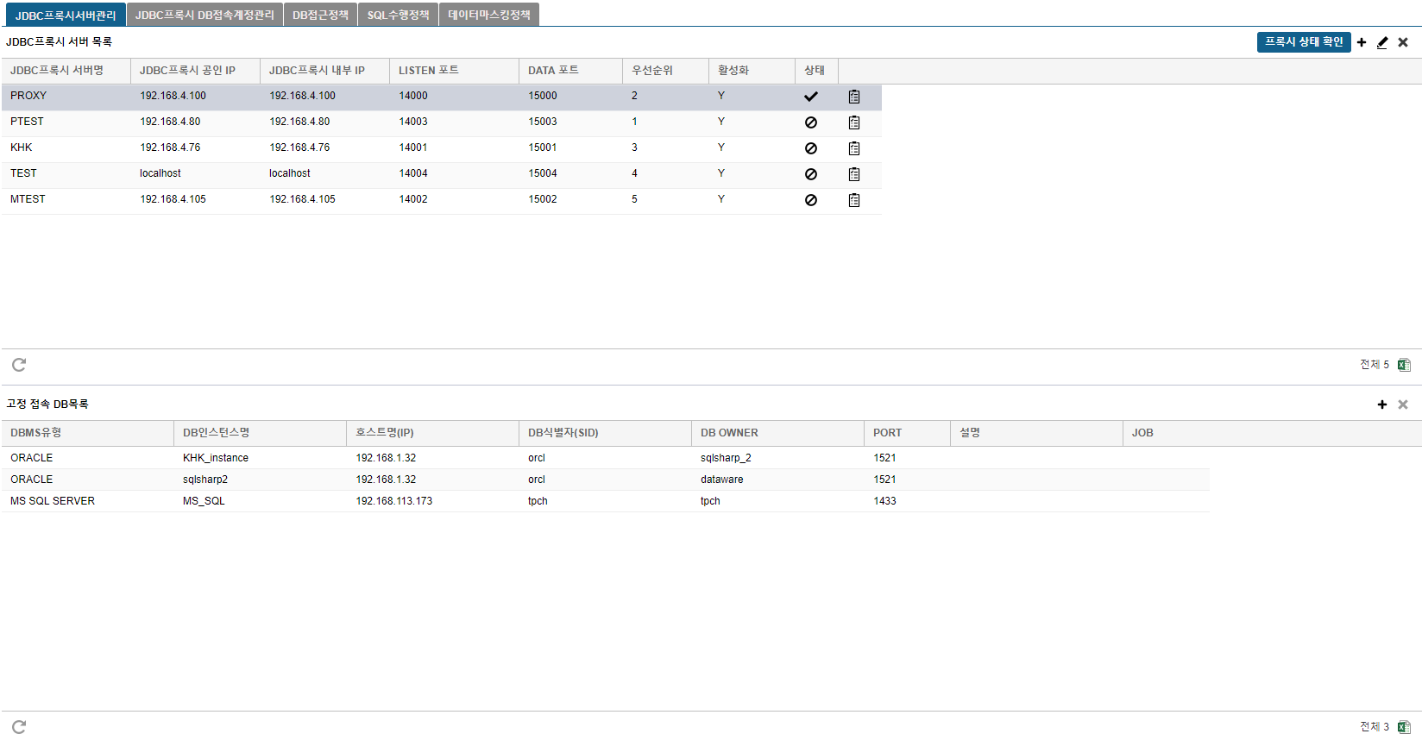  
그림 4‑1 JDBC프록시 서버관리

③

②

①

1. 접속가능 DB를 추가할 Proxy 선택 (상세 설명은 해당 업무 설명에서)
2. ①을 선택할 경우 접속 가능한 DB목록 표시(상세 설명은 해당 업무 설명에서)
3. ②을 선택할 경우 매핑 된 DB접속 계정 표시 (상세 설명은 해당 업무 설명에서)
4. 각 리스트는 공통적으로 새로 고침 / 엑셀 다운로드 기능을 제공합니다.
5. JDBC프록시 서버 목록   
   사용할 JDBC 프록시 서버를 관리하는 업무 (등록/수정/삭제)  
   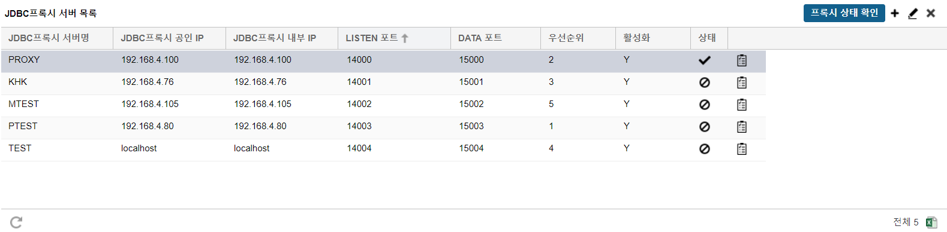

그림 4‑2 JDBC프록시 서버 목록

1. 등록 – 상단에  클릭 하여 팝업 오픈 정보 입력 후 저장 버튼 클릭  
   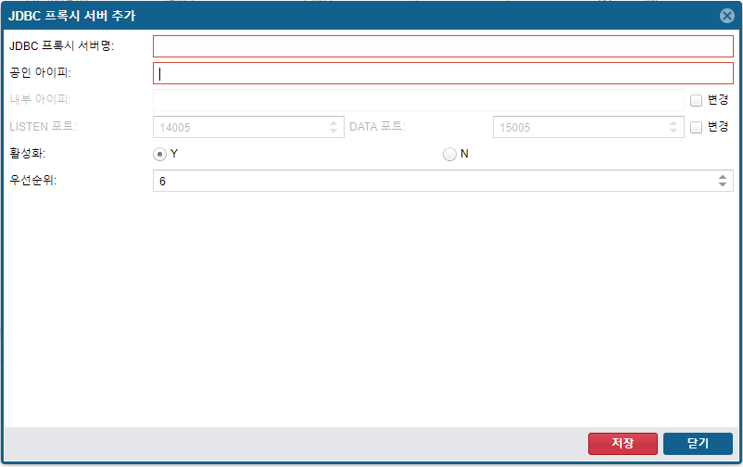

그림 4‑3 JDBC프록시 서버 추가

* **JDBC 프록시 서버명** : 사용할 프록시 명
* **공인 아이피:**
* **내부 아이피**:
* **LISTEN 포트 :**
* **활성화** : 프록시 활성화 여부
* **우선순위** : 프록시 활성화 여부

1. 수정  
   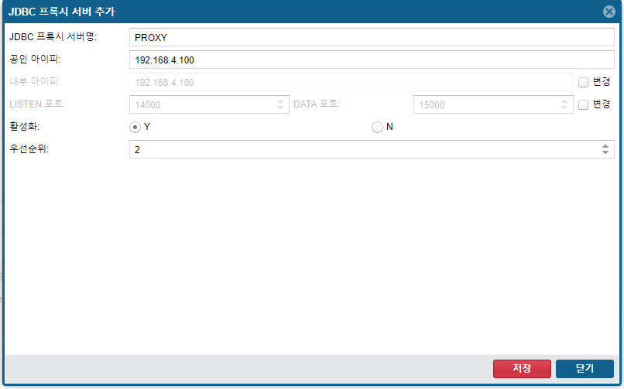

그림 4‑3 JDBC프록시 서버 추가

1. 삭제
2. JDBC 접속가능 DB 목록  
   해당 프록시에 접속 가능한 DB 목록이 표시  
   해당 프록시에 등록할 DB 체크 후  클릭   
   ※ 서버 및 인스턴스 메뉴에 등록된 인스턴스 중 로그인 한 사용자가 권한이 있는  
    인스턴스만 표시 됩니다. (인스턴스 권한 설정은 SQL#서버 인스턴스 관리자 설정  
    메뉴에서 확인 할 수 있습니다.)  
   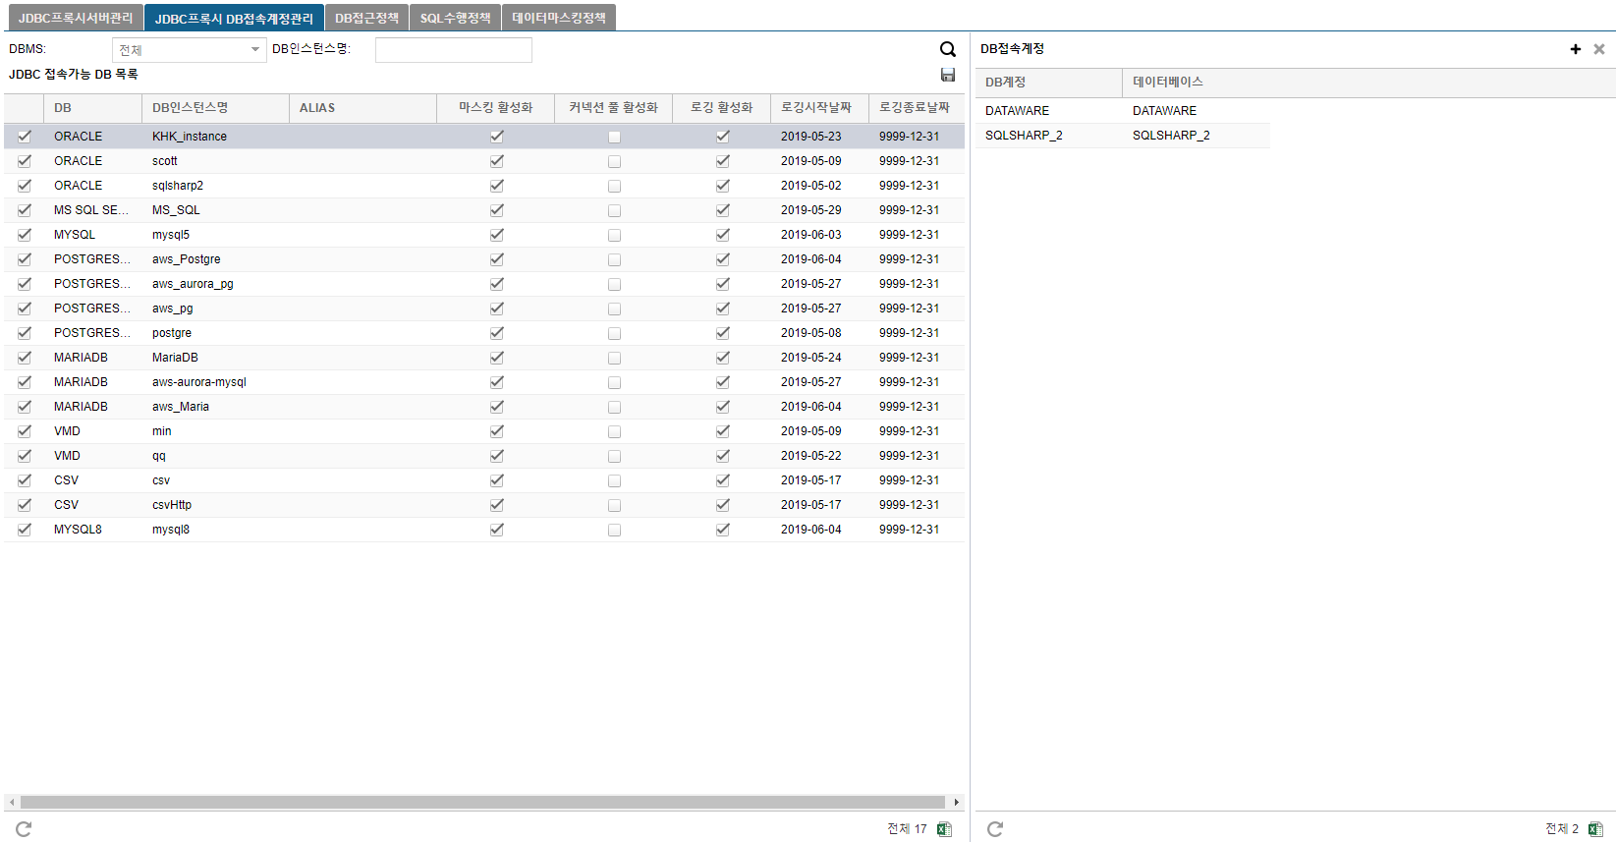

그림 4‑4 JDBC 접속가능 DB 목록

* **DB** : DBMS 종류
* **DB인스턴스명 :** 등록된 DB인스턴스명
* **ALIAS :** 사용자 정의 명칭
* **마스킹 활성화 :** 마스킹 기능 사용 여부
* **커넥션 풀 활성화 :** 커넥션 풀 기능 사용 여부
* **로깅 활성화 :** 로그적재 기능 사용 여부
* **로깅 시작날짜 :** 로그적재 기능시작날짜
* **로깅 종료날짜 :** 로그적재 기능 종료날짜

1. DB접속 계정   
   JDBC 접속가능 DB목록 에서 목록 선택 시 매핑되어 있는 DB접속 계정 표시   
   버튼으로 등록,삭제가 가능합니다.   
   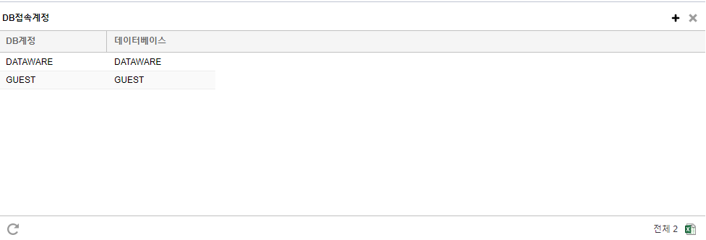

그림 4‑5 DB접속 계정 목록

1. 등록 팝업 (DB 접속 계정 추가)

선택한 인스턴스에 접속 가능한 계정 리스트 표시 비밀번호 입력 후

목록 선택 후 연결테스트 버튼 클릭 시 커넥션이 가능한지 테스트 할 수 있습니다

팝업의 유형은 DBMS 종류에 따라 차이가 있습니다.(왼쪽 Oracle, 오른쪽 PostgreSql)

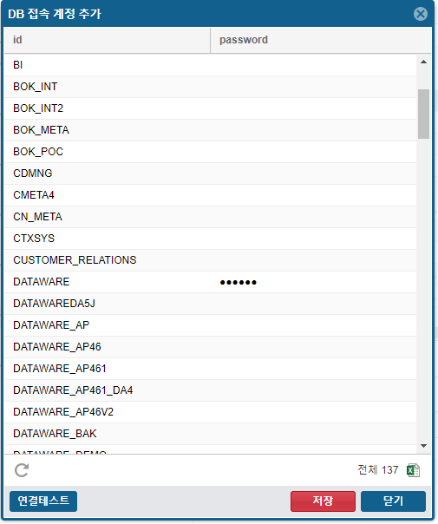 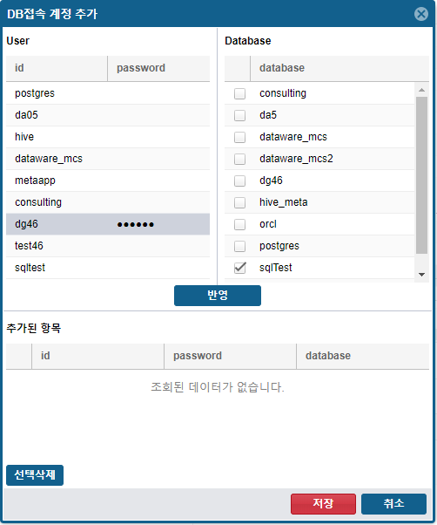

그림 4‑6 DB접속 계정 추가 팝업

1. 삭제

DB접속 계정 선택 후 삭제 시 메시지 창이 오픈 되고 확인 버튼 클릭 시 삭제가 됩니다.   
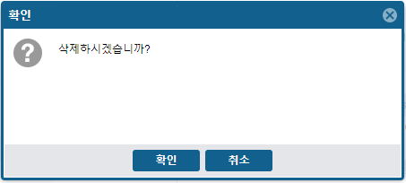  
그림 4‑7 DB접속 계정 삭제 알림창

#### DB접근 정책

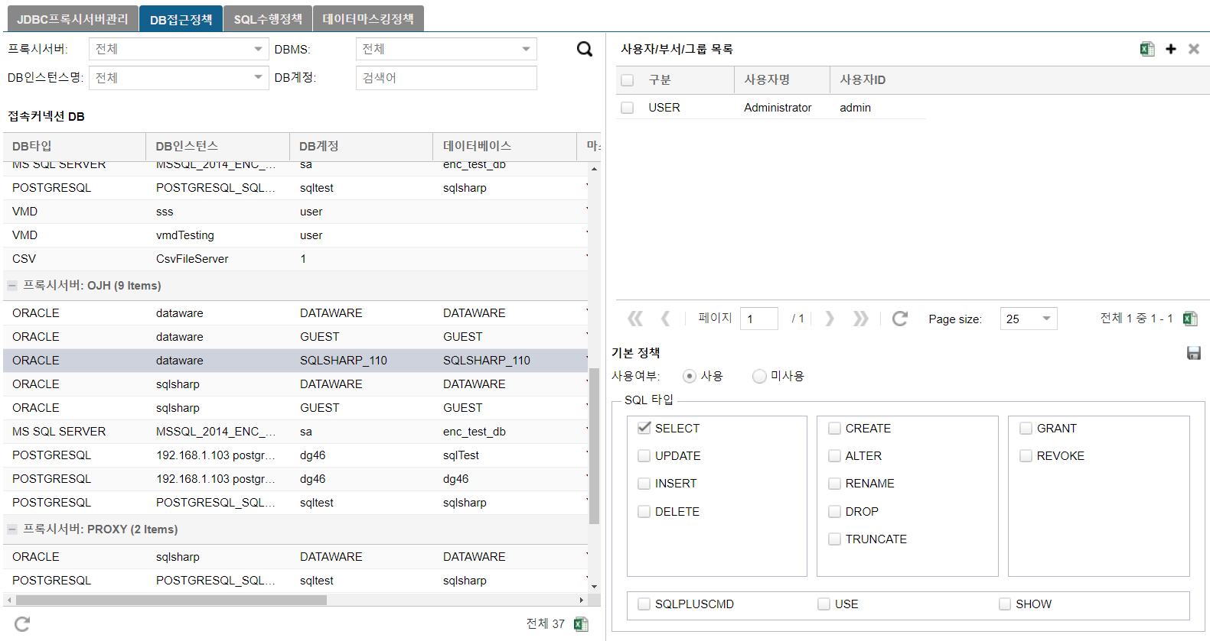

②

③

①

그림 4‑8 DB접근정책 메뉴

1. 접근 가능한 DB 목록 (상세 설명은 해당 업무 설명에서)
2. ①을 선택할 경우 매핑된 사용자/부서/그룹 목록 표시 (상세 설명은 해당 업무 설명에서)
3. ①을 선택할 경우 매핑된 기본정책 표시 (상세 설명은 해당 업무 설명에서)
4. 접속커넥션 DB  
   JDBC프록시 서버관리메뉴 에서 프록시에 추가된 DB들만 리스트에 표시 됩니다.   
   프록시 기준으로 그리드 그룹이 형성되어 있으며 옵션을 넣어서 검색이 가능합니다.  
   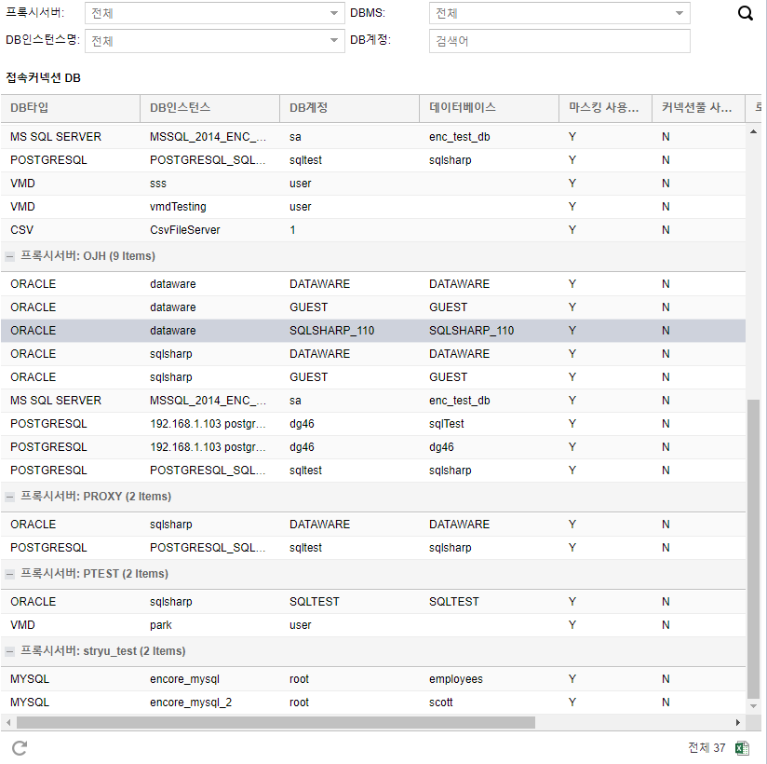

그림 4‑9 접속커넥션 DB

1. 사용자/부서/그룹 목록  
   접속커넥션 DB에서 선택된 DB에 매핑된 목록이 표시 됩니다.  
   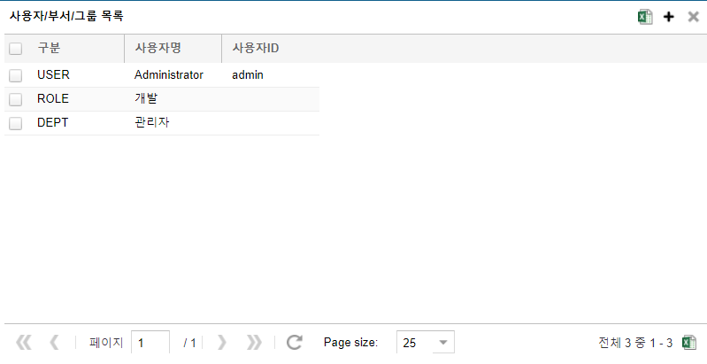

그림 4‑10 사용자/부서/그룹 목록

1. 엑셀업로드   
   우측상단버튼을 클릭 하여 접근권한 업로드 팝업 오픈   
   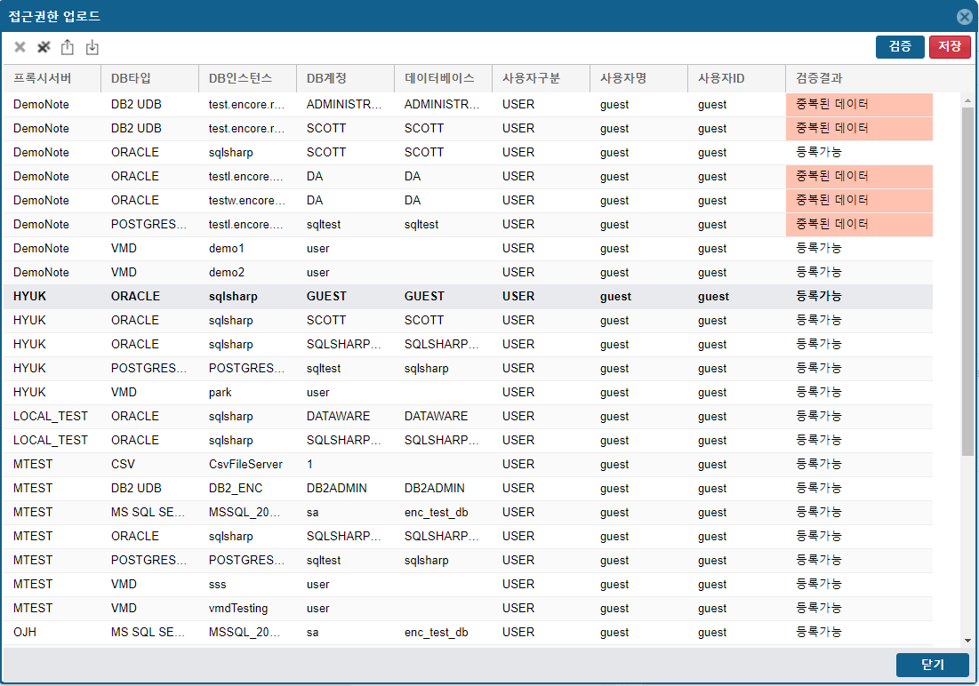

그림 4‑11 접근권한 업로드

* **삭제(****)** : DBMS 종류
* **전체삭제(****):** 리스트 전체 삭제
* **엑셀업로드(****):** 리스트 엑셀 업로드 기능 (형식이 맞아야 업로드 가능합니다.)
* **엑셀다운로드(****) :** 기존에 매핑되어 있는 전체정보 다운로드 (양식제공용)
* **검증버튼 :** 커넥션 풀 기능 사용 여부 (업로드 가능한지 검증하는 버튼)
* **저장버튼 :** 로그적재 기능 사용 여부 (결과 저장버튼)

1. 등록 팝업  
   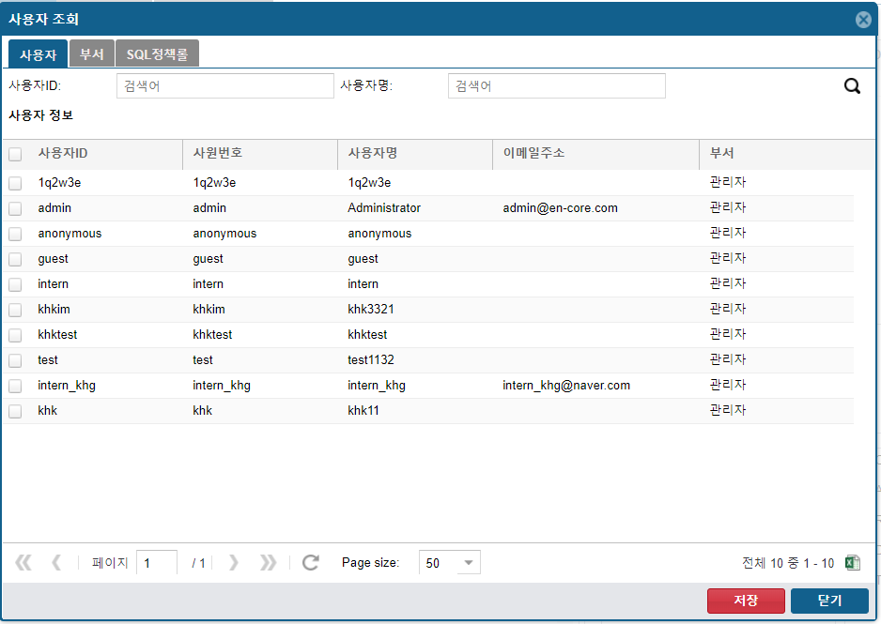

그림 4‑12사용자 등록 팝업

* **사용자**: 등록 가능한 사용자 리스트 체크 후 저장
* **부서:** 등록 가능한 부서 리스트 선택 후 저장
* **SQL정책롤:** 등록 가능한 SQL정책롤 리스트 체크 후 저장
* **저장/닫기 버튼:** 선택된 항목 저장/ 팝업 종료

1. 삭제 버튼   
   삭제할 리스트 체크 후 삭제버튼 클릭 팝업 오픈 시 확인 버튼 클릭
2. 기본정책  
   기본 정책 사용여부 선택 후   
   사용시에는 사용할 정책 타입에 대하여 체크 후 버튼 클릭   
   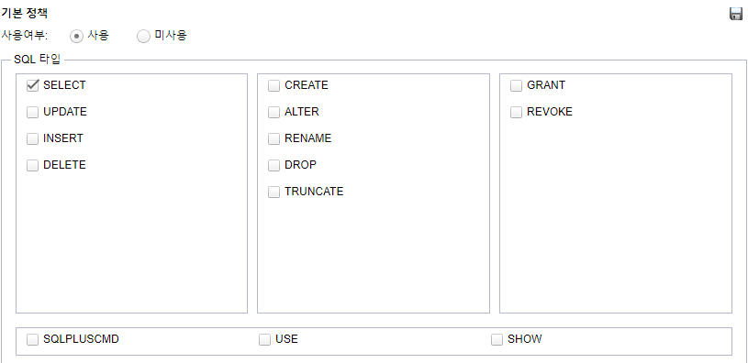

그림 4‑13기본정책 설정 화면

#### SQL수행 정책

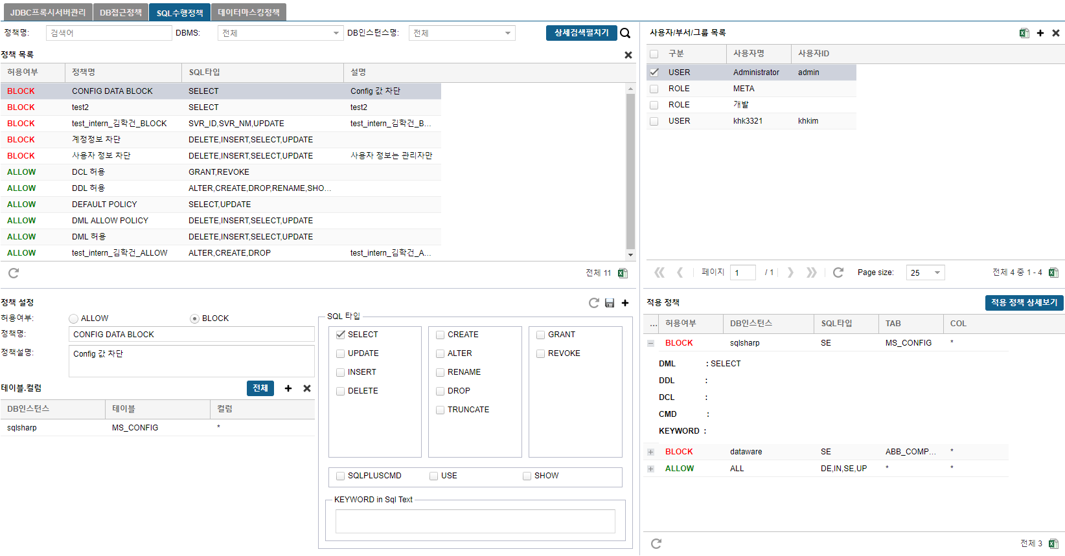

④

③

②

①

그림 4‑14 SQL수행정책 화면

1. 정책 목록 표시 및 옵션에 따른 조회 (상세 설명은 해당 업무 설명에서)
2. ①을 선택할 경우 선택한 정책에 대한 상세 내용 표시(상세 설명은 해당 업무 설명에서)
3. ①을 선택할 경우 해당 정책에 매핑된 사용자/부서/그룹 표시   
   (상세 설명은 해당 업무 설명에서)
4. ③의 사용자 선택 시 매핑된 적용 정책 표시
5. 정책 목록   
   등록된 정책 리스트가 표시 되며 옵션을 통해 상세 검색이 가능합니다.   
   삭제는 삭제할 목록을 선택 후 버튼을 클릭 하여 삭제 알림창이 오픈 되면 확인을 눌러   
   정책을 삭제 할 수 있습니다.   
   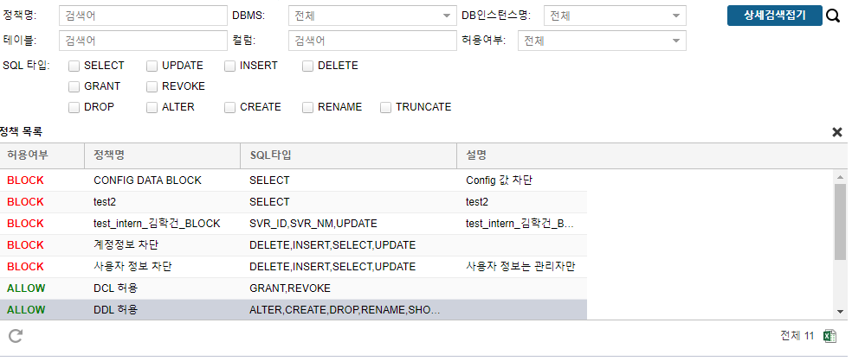

그림 4‑15 SQL수행정책 정책목록 화면

1. 정책 설정  
   정책 수정 및 신규 추가를 하는 메뉴입니다.   
   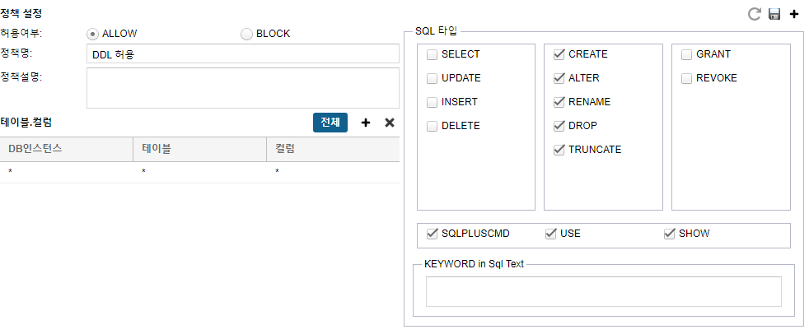

그림 4‑16 SQL수행정책 정책설정 화면

* **초기화(****)** : 입력 된 값들을 빈 값 형태로 초기화 시키는 버튼
* **저장(****):**  기존의 정책 값을 수정할 때 사용하는 버튼
* **추가(****):** 새로운 정책을 신규로 추가하는 버튼
* **허용여부:** 해당 정책이 허용 정책인지 차단 정책인지 선택하는 버튼
* **정책명 :** 정책 명 입력
* **정책설명 :** 정책에 대한 설명 입력
* **SQL타입 :** 해당 정책에 적용할 SQL 타입 체크
* **테이블/컬럼 :** 정책에 적용할 테이블/컬럼을 추가   
   - 전체 : 모든 값에 대한 설정   
   - 삭제 : 선택한 로우를 삭제  
   - 추가 : 테이블/컬럼 추가 팝업을 오픈하여 적용   
   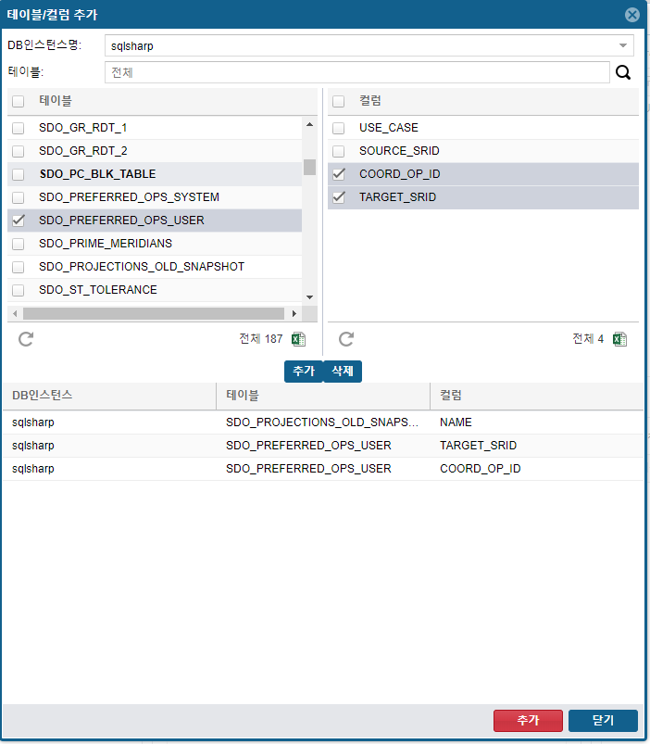

⑦

⑥

⑤

③

④

①

②

**그림 4‑17 SQL수행정책 정책설정 테이블 컬럼 추가 화면**

1. 조회할 DB 인스턴스 선택
2. 테이블 전체 테이블명 입력 후 조회 버튼 클릭
3. 선택한 인스턴스에 대한 테이블 리스트 컬럼 조회할 테이블 체크
4. 추가할 컬럼 체크
5. 추가 버튼 클릭 시 리스트에 추가, 리스트 에서 삭제할 목록 선택후 삭제
6. 추가 버튼 클릭 시 ⑤의 항목들 추가
7. 사용자부서/그룹 목록   
   **DB접근정책** 사용자/부서/그룹 목록 사용법과 동일합니다.
8. 적용 정책   
   상단의 사용자/부서/그룹에 선택된 값에 대한 적용 정책을 보여준다.   
   리스트의 그룹단위는 DB인스턴스 이며 요약된 정보이고 펼칠 경우   
   상세 내용을 확인 할 수 있습니다.   
   **※** 인스턴스 별로 매핑된 정책의 합을 보여주는 리스트 입니다.   
   해당 정책들에 대한 세부 내역을 확인 할려면 적용 정책 상세보기 버튼을 클릭 하여   
   팝업을 통해 확인 할 수 있습니다.   
   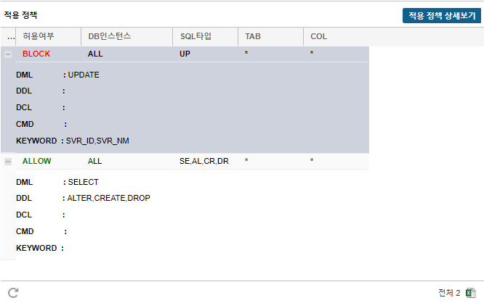  
    **그림 4-18 SQL 수행정책 적용 정책 화면**
9. 적용 정책 상세보기  
   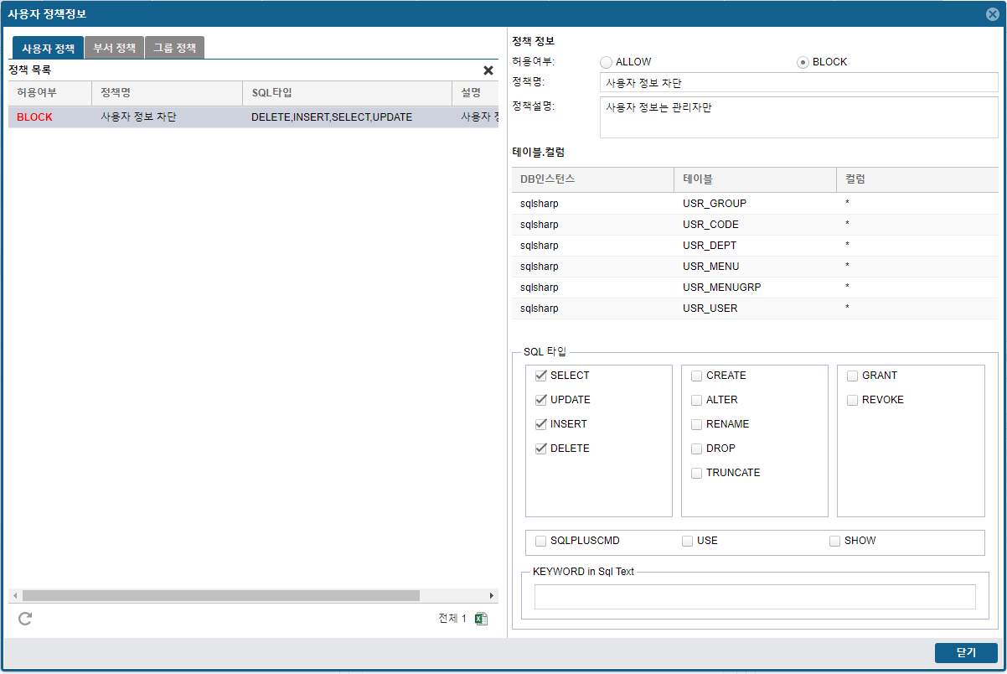  
    **그림 4-19 SQL 수행정책 적용 정책 상세보기 팝업**   
   상단에서 선택한 사용자/부서/그룹에 따른 상세 정책을 볼 수 있는 팝업입니다.   
   목록에서 정책 선택 시 상세 정보가 표시 됩니다.

#### 데이터마스킹정책

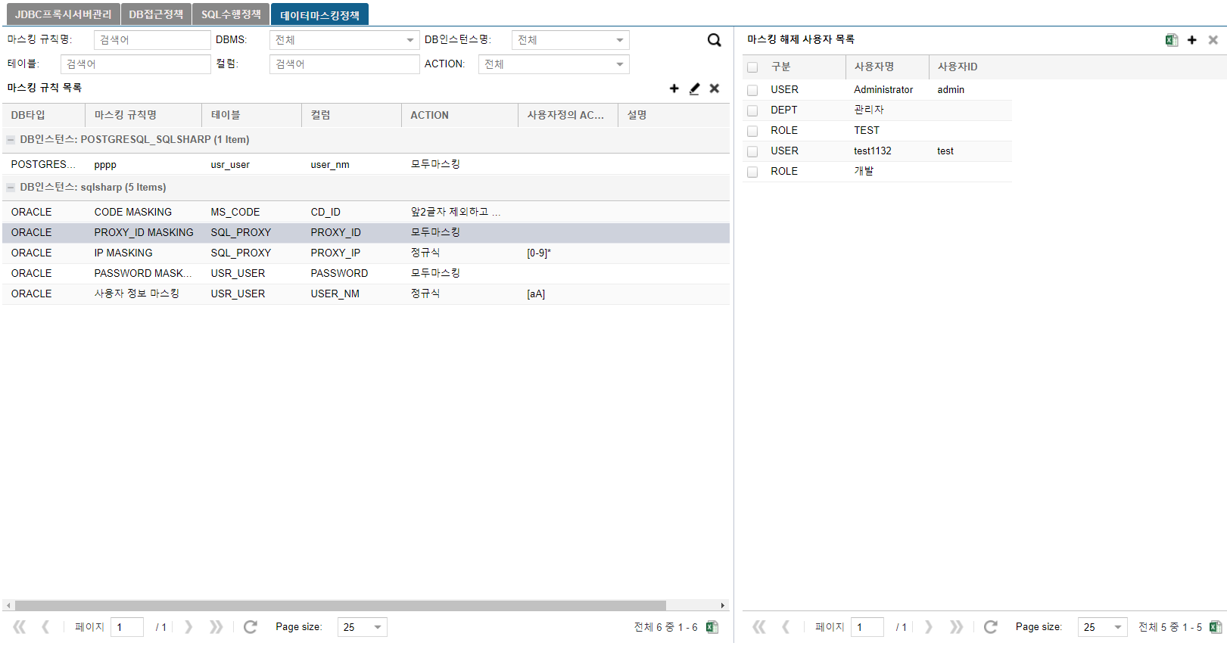

②

①

**그림 4-20 데이터 마스킹 정책 화면**

1. 등록된 데이터 마스킹 정책 목록 표시
2. ①의 정책을 선택 시 매핑된 마스킹 해제 사용자 목록 표시
3. 마스킹 해제 사용자 목록   
   **DB접근정책** 사용자/부서/그룹 목록 사용법과 동일합니다.   
   ※ 추가된 사용자는 마스킹이 해제 된 데이터를 볼 수 있습니다.   
   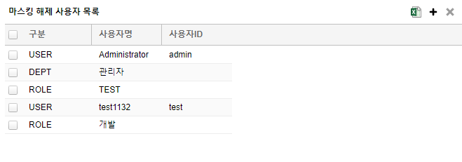
4. 마스킹 규칙 목록   
   마스킹 규칙을 등록, 수정 삭제 할 수 있는 메뉴 입니다.   
   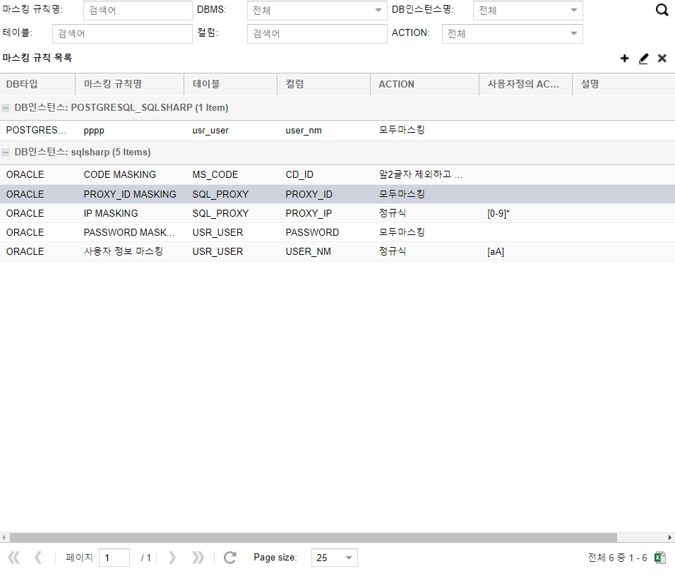

**그림 4-21 데이터 마스킹 정책 화면**

1. 마스킹 규칙 추가   
   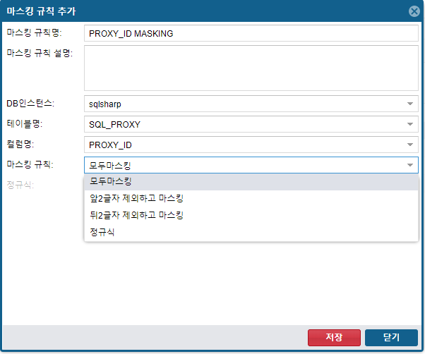

**그림 4-22마스킹 규칙 추가 팝업**

* **마스킹 규칙명 :** 등록/수정할 마스킹 규칙 명
* **마스킹 규칙 설명 :** 등록/수정할 마스킹 규칙에 대한 설명
* **DB인스턴스 :** 마스킹이 적용될 컬럼의 DB인스턴스
* **테이블명 :** 마스킹이 적용될 컬럼의 테이블
* **컬럼명 :** 마스킹이 적용될 컬럼
* **마스킹규칙 :** 적용할 마스킹 규칙 4가지 유형에서 선택
* **정규식 :**  마스킹 규칙 정규식 선택 시 입력

### 4.1.2 SQL# 사용자 정책 정보 관리 사용자별, 부서별, 사용자 그룹별로 적용된 업무들에 대하여 한번에 조회 및 간단한 수정을 할 수 있는 화면 입니다.

#### 사용자별 정책 관리

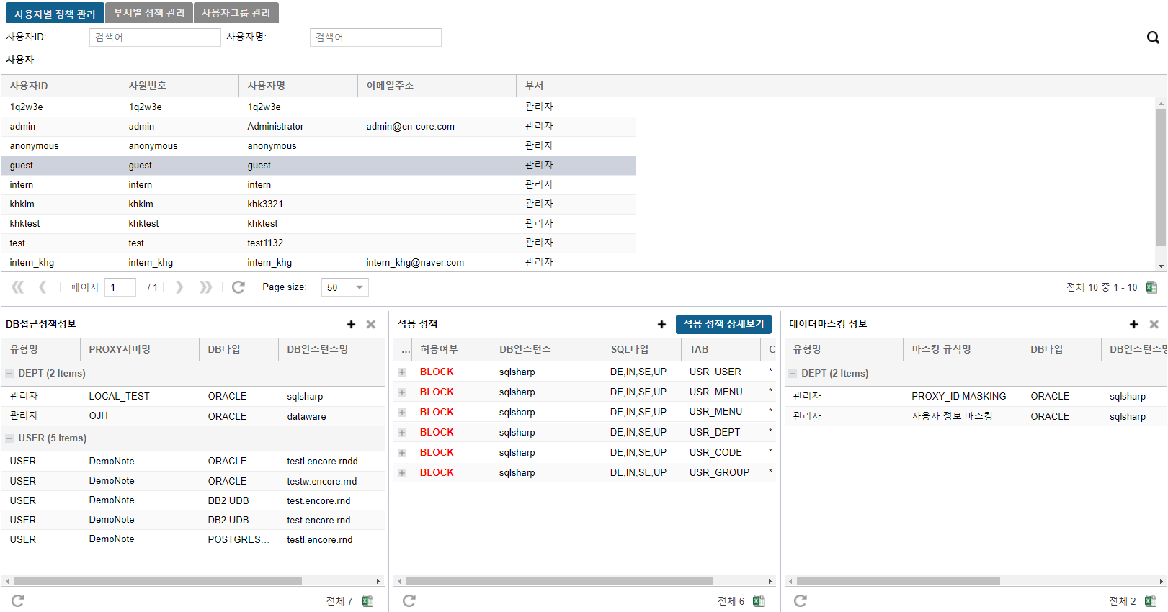

②

①

**그림 4-23 사용자별 정책 관리 화면**

1. 사용자 전체 리스트표시 조회할 사용자 선택
2. ①목록을 선택 시 매핑된 업무들을 확인 할 수 있습니다.   
     
     
     
     
   1. 사용자리스트   
   기본으로는 전체 사용자를 조회합니다.  
   사용자ID , 사용자명 을 입력하여 조회 할 수 있습니다.  
     
   2. DB접근정책 정보  
   선택된 사용자에게 매핑된 DB접근 정책 정보를 확인, 추가, 삭제 할 수 있습니다.  
   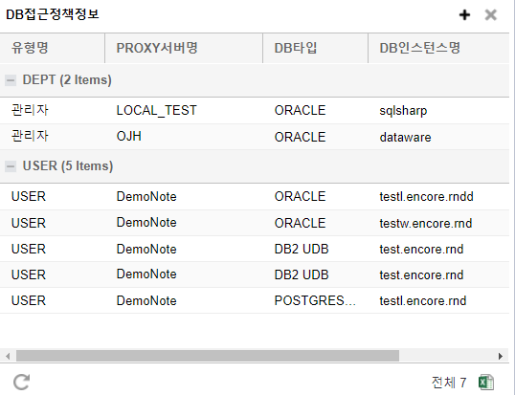  
    **그림 4-24 사용자별 DB접근정책 정보**   
   ① DB접근 정책 추가 팝업  
   추가할 항목을 체크 후 저장 버튼을 클릭하여 DB접근 정책을 추가 할 수 있습니다.   
   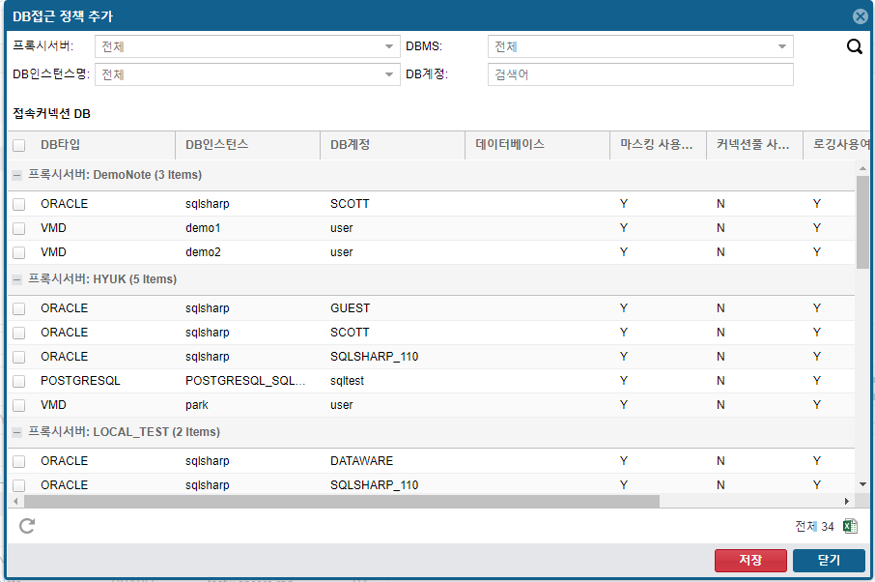  
    **그림 4-25 사용자별 DB접근정책 정보 추가 팝업  
   ②** DB접근 정책 삭제   
   삭제할 목록 선택 후  버튼을 클릭 시 삭제 팝업 오픈 시 확인 버튼을 클릭 하여   
   사용자에게 매핑된 DB접근 정책을 삭제 할 수 있습니다.

3. 사용자별 적용 정책  
선택한 사용자에 대하여 적용된 정책을 보여주고 상세정보 확인과 추가를 할 수 있습니다.  
기능설명은 4.1.1 SQL#수행관리 -> SQL수행 정책 -> 적용정책 과 동일합니다.   
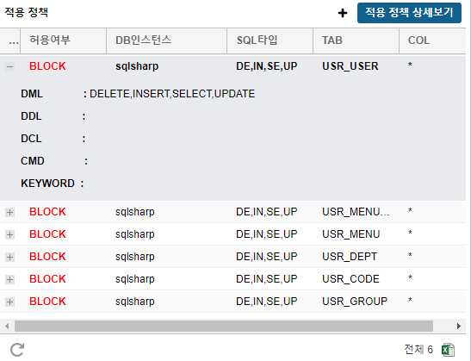   
 **그림 4-26 사용자별 적용정책**   
① 적용 정책 추가 팝업   
항목 체크 후 저장 클릭 시 정책을 추가 할 수 있습니다.   
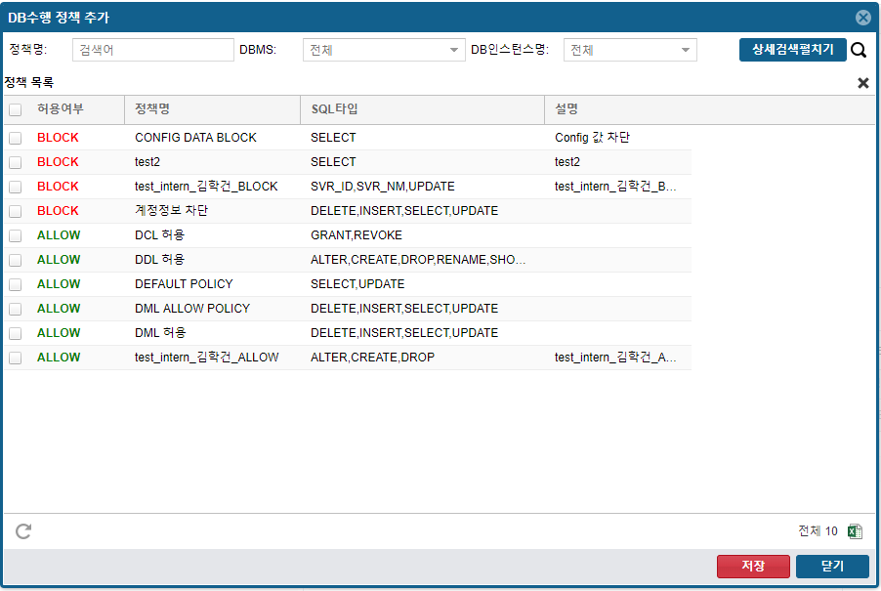  
 **그림 4-27 DB수행 정책 추가 팝업**

4. 사용자별 데이터마스킹 정보   
선택한 사용자에 대하여 매핑된 마스킹 정보를 표시하며 추가 및 삭제가 가능합니다.   
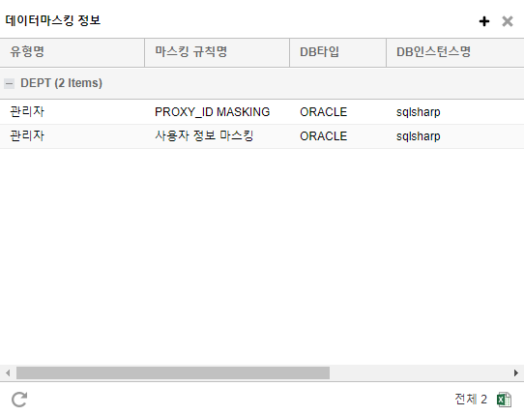

**그림 4-28 사용자별 데이터마스킹 정보**

**①** 허용 마스킹 추가 팝업  
항목 을 체크 후 저장 버튼 클릭 시 마스킹을 추가 할 수 있습니다.   
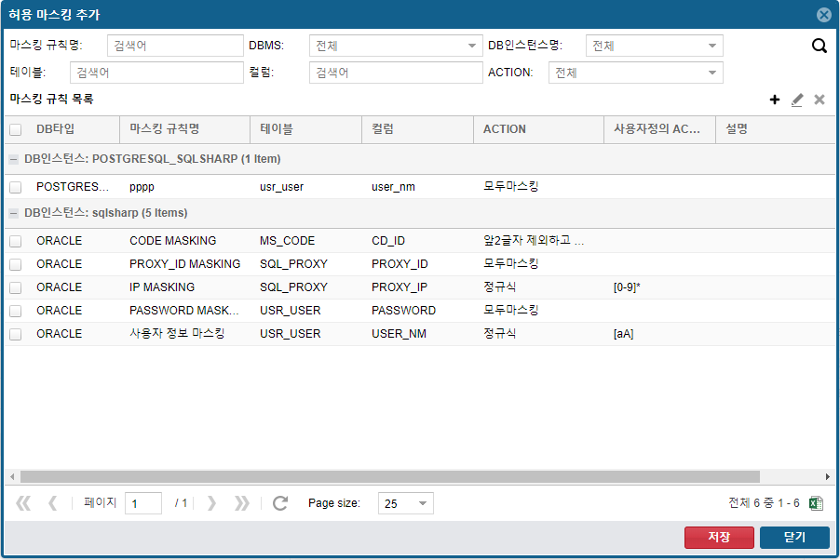 **그림 4-29 사용자별 허용마스킹 추가 팝업**

**②** 마스킹 정보 삭제   
삭제할 목록 선택 후  버튼을 클릭 시 팝업 오픈 시 확인 버튼을 클릭 하여   
사용자에게 매핑된 마스킹 정보를 삭제 할 수 있습니다.

#### 부서별 정책 관리

①

②

**그림 4-30 부서별 정책 관리 화면**

1. 부서 목록 전체가 표시됩니다. 조회할 부서를 클릭 시 ②의 데이터가 조회 됩니다.
2. **4.1.2 SQL# 사용자 정책 정보 관리** 의 사용자별 정책 관리와 동일합니다.

#### 사용자 그룹 관리

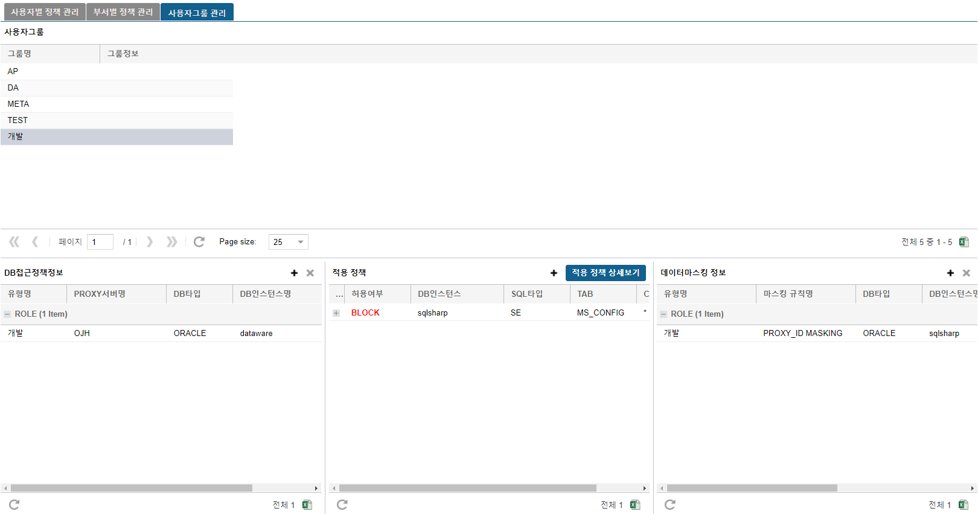

①

②

**그림 4-31 사용자그룹 관리 화면**

1. 사용자그룹 목록 전체가 표시됩니다. 조회할 그룹을 클릭 시 ②의 데이터가 조회 됩니다.
2. **4.1.2 SQL# 사용자 정책 정보 관리** 의 사용자별 정책 관리와 동일합니다.

### 4.1.3 SQL# 이력 관리 JDBC Proxy를 통하여 사용된 쿼리, 접속정보 ,정책변경 정보의 이력을 관리하는 메뉴입니다.

#### SQL Session 이력

②

①

**그림 4-32 SQL Session 이력 화면**

1. JDBC Proxy를 통하여 사용자가 조회한 쿼리를 확인 할 수 있습니다.   
   그래프는 프록시별 사용자 접속 횟수 및 쿼리 실행 횟수를 알 수 있습니다.
2. 수행된 쿼리들을 확인 할 수 있습니다.   
   1. 프록시 접속이력 차트   
   프록시 별로 사용자의 접속 횟수, 수행 쿼리 횟수를 볼수있는 차트 입니다.  
   주/월단위 검색이 가능하며 그래프의 막대 클릭 시 해당 기간의 쿼리 수행내역을   
   확인 할 수 있습니다. 오른쪽 상자에서 프록시를 선택하여 숨김 처리가 가능합니다.   
   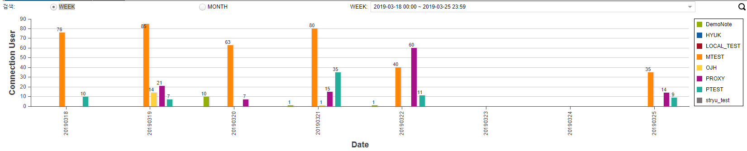

**그림 4-33 프록시 접속 이력 차트**

1. 프록시 접속 이력   
   상단 차트에서 선택한 값에 대한 접속이력 확인 및 조건들에 맞게 접속이력을   
   조회 할 수 있는 메뉴 입니다.   
   접속 이력을 체크 후에 커넥션 종료 보튼 클릭 시 체크된 사용자의 커넥션을 종료  
   시킬 수 있습니다.   
   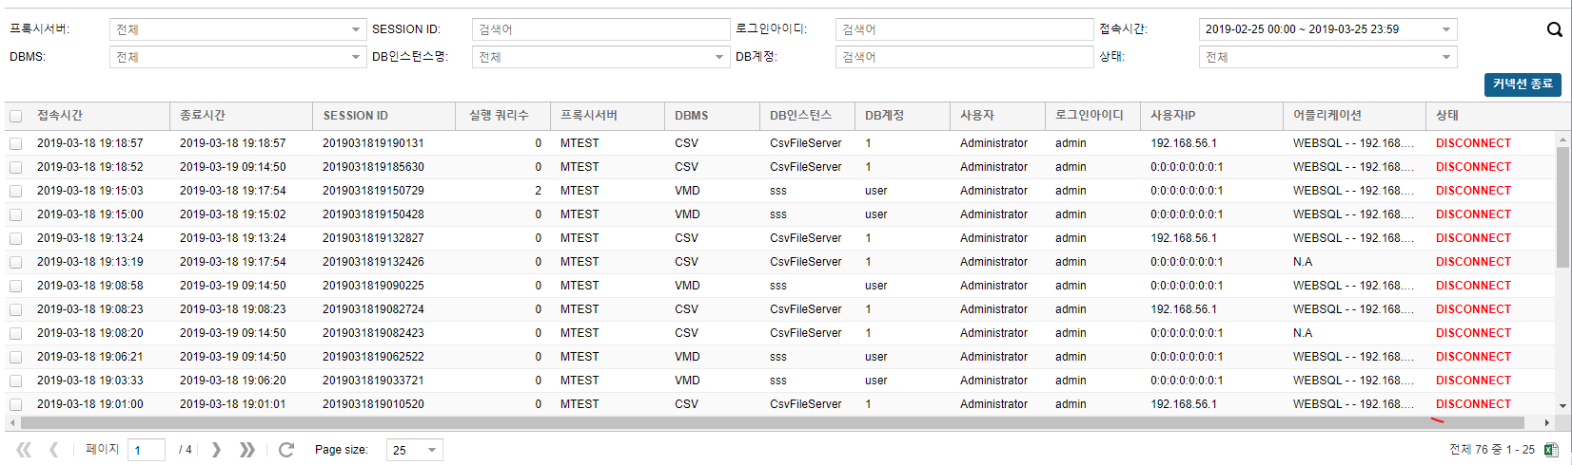

**그림 4-34프록시 접속 이력 화면**

* **접속시간 :** 사용자가 접속한 시간
* **종료시간 :** 사용자의 접속이 끊긴 시간
* **SESSION ID:** 사용자의 session id
* **실행 쿼리수 :** 접속한 커넥션에서 실행한 쿼리 개수
* **프록시서버 :**  접속한 프록시 서버
* **DBMS :**  접속한 DBMS
* **DB인스턴스 :** 접속한 DB인스턴스
* **DB계정 :** 접속한 DB계정
* **사용자 :**  접속한 사용자명
* **로그인아이디 :** 접속한 사용자의 로그인 ID
* **사용자IP :** 접속한 사용자의 IP
* **어플리케이션 :** 접속한 클라이언트 어플리케이션
* **상태 :** 커넥션 상태

#### SQL 이력

**그림 4-35 SQL 수행 이력 화면**

1. **수행이력**SQL 수행이력을 조회하는 화면 입니다. 옵션에 맞게 조회가 가능하며   
   로우 더블 클릭 시 팝업으로 쿼리 전체 및 에러 발생시 내용을 확인 할 수 있습니다. 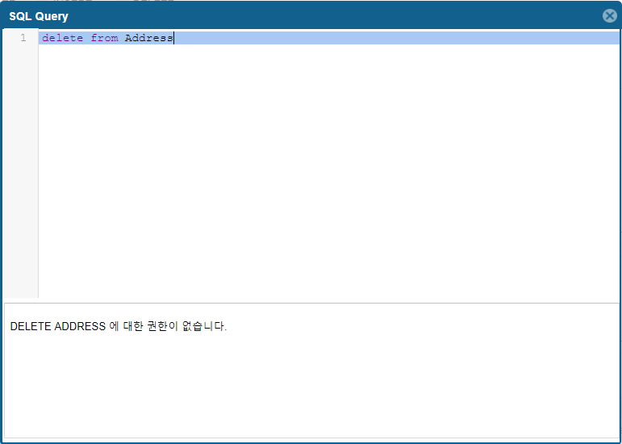  
    **그림 4-36 SQL 수행 이력 상세 팝업**
2. **데이터 삭제 작업 설정**쿼리수행 이력에 대하여 삭제 기간을 설정하는 팝업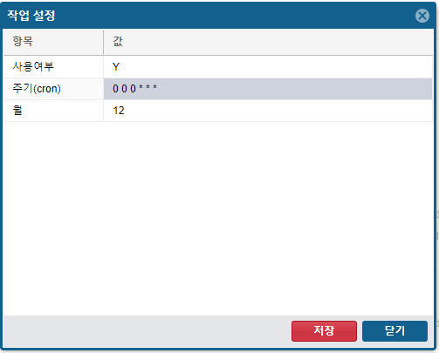 **그림 4-37 쿼리 수행 이력 삭제설정 팝업**

* **사용여부 :**  쿼리 수행 이력 기간 삭제 기능 사용여부
* **주기(cron) :** 초, 분, 시, 일, 주, 월 단위로 스케줄러가 도는 시기 설정
* **월 :** 데이터를 설정 개월 수 기간 동안 저장 해놓는 설정 값

#### 정책 이력

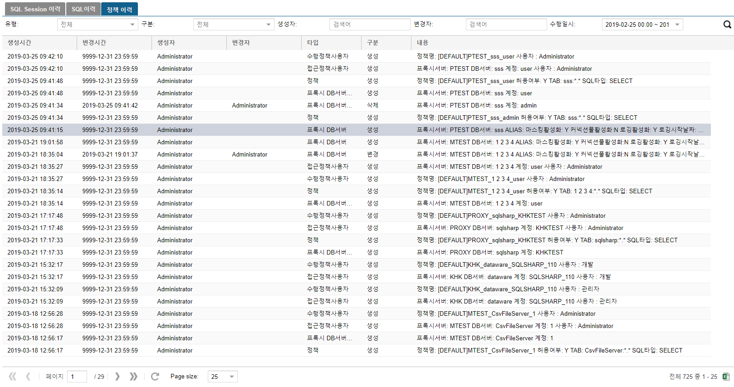

**그림 4-37 SQL 정책 이력 조회 화면**

**1.정책 이력**수정된 정책들에 대하여 이력을 확인 할 수 있는 메뉴입니다.   
옵션을 추가하여 조회 할 수 있습니다.

### 4.1.4 SQL# 서버 인스턴스 관리자 설정 인스턴스 들에 대하여 사용자별로 접근 권한을 부여하는 메뉴 입니다.

①

②

**그림 4-38 SQL 정책 이력 조회 화면**

1. 등록되어 있는 인스턴스 목록을 표시 합니다.
2. ①의 로우를 클릭 시 매핑된 사용자 목록을 표시합니다.(상세 설명은 해당 업무 설명에서)

1. **할당된 사용자 목록**DB인스턴스에 사용자를 할당하여 인스턴스 별로 관리를 할 수 있도록   
   설정 하는 메뉴 입니다.   
   ① 사용자 추가 팝업 ()  
   왼쪽 부서 메뉴 클릭 및 옵션 검색으로 사용자를 조회   
   왼쪽 부서 트리상단의 버튼을 이용하여 부서에 관한 정보를 관리 할 수 있습니다.  
   리스트에서 체크 후 저장 버튼 클릭 시 사용자가 추가 됩니다.   
   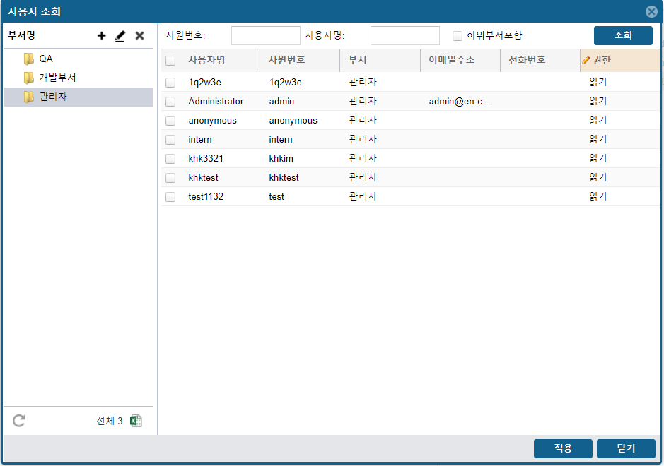  
    **그림 4-39 사용자 추가 팝업**   
   ② 사용자 삭제   
   할당된 사용자 목록 리스트에서 삭제할 사용자 체크 후   
   버튼 클릭 시 삭제 팝업 오픈 확인 버튼 클릭 시 삭제 됩니다.

### 4.1.5 SQL# 사용자 그룹 관리 사용자 그룹을 추가하여 그룹별로 권한을 주고 싶을 때 사용하는 메뉴 입니다.

②

①

**그림 4-39 SQL# 사용자 그룹관리 화면**

1. 등록되어 있는 역할그룹 목록을 표시 합니다.
2. ①의 로우를 클릭 시 매핑된 사용자 목록을 표시합니다.  
   해당 기능은 **4.1.4 SQL#서버 인스턴스 관리자 설정** 부분과 동일합니다..

## 4.2 권한 관리

### 4.2.1 부서정보 관리

부서정보를 조회, 등록, 수정, 삭제합니다.

* + - * 1. 메뉴 **시스템 관리 > 권한 관리 > 부서정보 관리**를 선택하면 부서정보 관리 화면이 실행됩니다.
        2. 부서 리스트에서 **추가()** 버튼을 클릭합니다.
        3. 부서 등록화면에서 상위부서, 부서명, 부서에 대한 설명을 입력 후 **확인** 버튼을 클릭하여 부서를 등록합니다.

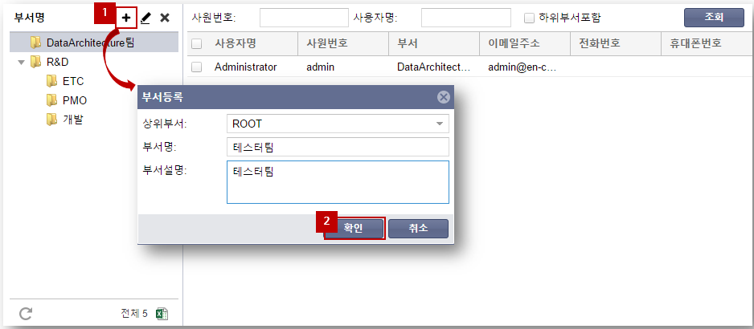

* + - * 1. 등록한 부서정보를 확인할 수 있으며 **수정**() 버튼을 클릭하여 부서정보를 수정할 수 있으며 **삭제**() 버튼을 클릭하여 삭제할 수도 있습니다. 또한 부서를 선택 시 부서에 소속된 사용자를 확인할 수 있습니다.

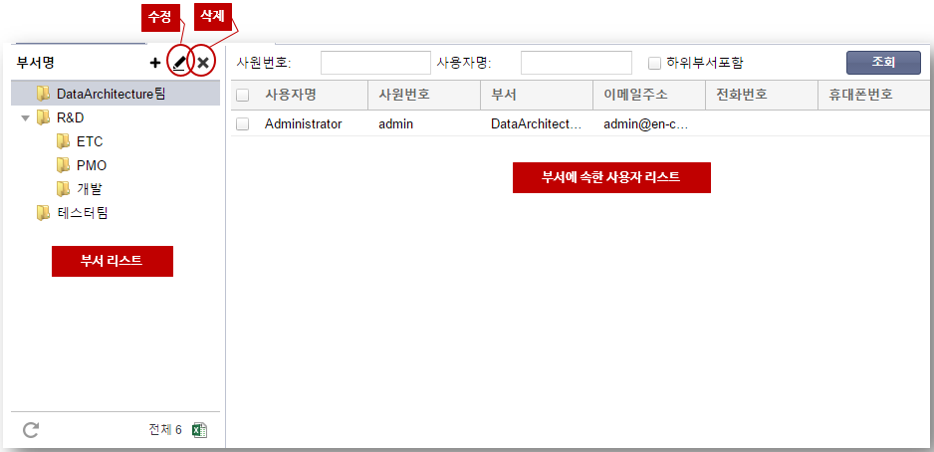

그림 4‑1 부서정보 관리

### 4.2.2 사용자 관리

사용자 정보를 조회, 등록, 수정, 삭제합니다.

* + - * 1. 메뉴 **시스템 관리 > 권한 관리 > 사용자 관리**를 선택합니다.
        2. 사용자 관리 화면에서 사용자 ID, 사용자명을 입력하여 등록된 사용자 정보를 조회할 수 있습니다. 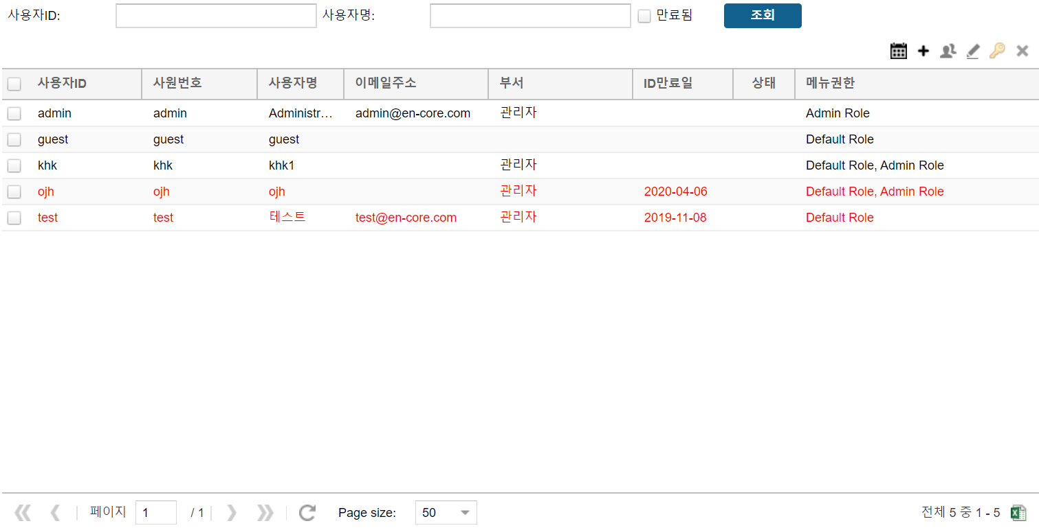

그림 4‑2 사용자 관리

* **SQL 접근기한 설정(****)**: 사용자에게 SQL#에 접속하는 기한을 설정
* **추가****()**: 새로운 사용자 정보 등록하는 버튼
* **그룹/권한****()**: 등록된 사용자의 그룹 및 권한 관리하는 버튼
* **수정****(****):** 등록된 사용자 정보 수정하는 버튼
* **비밀번호초기화****():** 등록된 사용자의 비밀번호 초기화하는 버튼
* **삭제****(****)**: 등록된 사용자 정보를 삭제하는 버튼

#### 사용자 등록

* + - * 1. **사용자 관리**에서 **추가()**버튼을 클릭하면 사용자 추가 팝업 창이 나타나며 사용자 정보를 입력 후 **저장** 버튼을 클릭합니다.

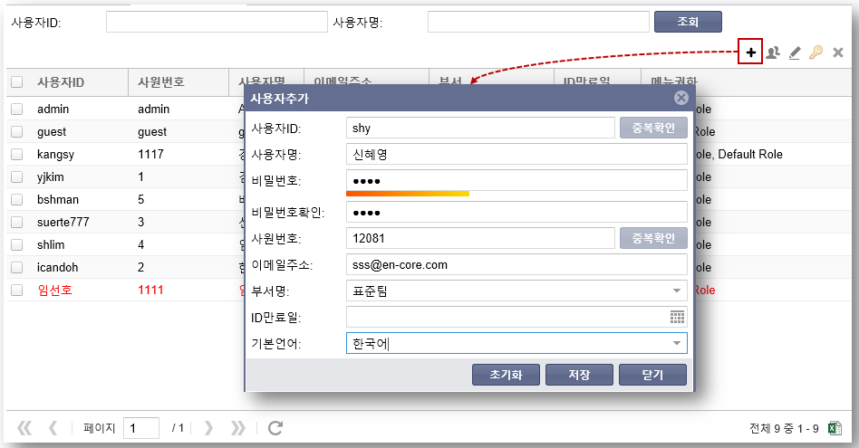

그림 4‑3 사용자 등록

* **사용자ID**: 사용자 ID
* **중복확인**: 입력한 사용자 ID에 대한 중복확인
* **사용자명**: 사용자명
* **비밀번호**: 입력한 사용자 ID에 대한 비밀번호
* **비밀번호확인**: 입력한 사용자 ID에 대한 비밀번호 확인
* **사원번호**: 입력한 사용자의 사원번호
* **중복확인**: 입력한 사용자의 사원번호에 대한 중복확인
* **이메일주소**: 입력한 사용자에 대한 이메일주소
* **부서명**: 입력한 사용자에 대한 부서명
* **ID 만료일**: 입력한 사용자에 대한 만료일
* **기본언어:** 한국어, 중국어, 영어 지원
* **초기화**: 입력한 사용자 정보가 모두 Clear 됨
* **저장**: 입력한 사용자 정보가 등록되면서 화면 닫힘
* **닫기**: 사용자 추가 화면 닫기

주의

비밀번호체크는 **4~20자리**입니다.

참고

관리자가 사용자 등록했을 경우 접근 승인한 이후에 사용자는 최초 로그인 시 비밀번호를 변경할 수 있습니다. 이때 비밀번호체크는 **2종류 이상 최소 10자리 또는 3종류 이상 최소 8자리**여야 합니다.

#### 사용자 수정

* + - * 1. **사용자 관리**에서 수정할 사용자를 선택 후 **수정(****)**버튼을 클릭하면 사용자 수정 팝업 창이 나타나며 사용자 정보를 수정 후 **저장** 버튼을 클릭합니다.

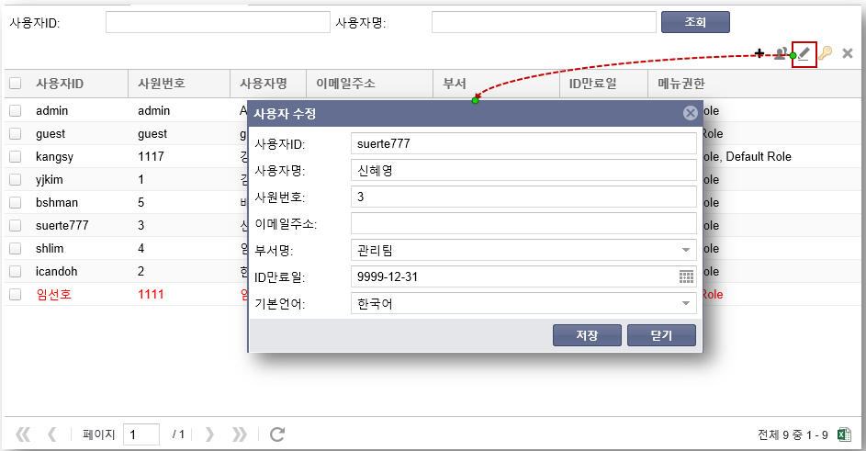

그림 4‑4 사용자 수정

#### 비밀번호 초기화

* + - * 1. **사용자 관리**에서 **비밀번호초기화()**버튼을 클릭하면 비밀번호 초기화 알림 창이 실행되며 **확인** 버튼을 클릭하여 비밀번호를 초기화시킵니다.

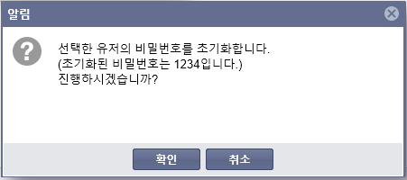

그림 4‑5 사용자 비밀번호 초기화

#### 그룹지정/권한부여

* + - * 1. **사용자 관리**에서 그룹지정 및 권한을 부여할 사용자를 선택 후 **그룹/권한()**버튼을 클릭하면 그룹지정/권한부여 팝업 창이 나타나며 메뉴 그룹, 주제영역에 대하여 권한을 부여한 후 **저장** 버튼을 클릭합니다.

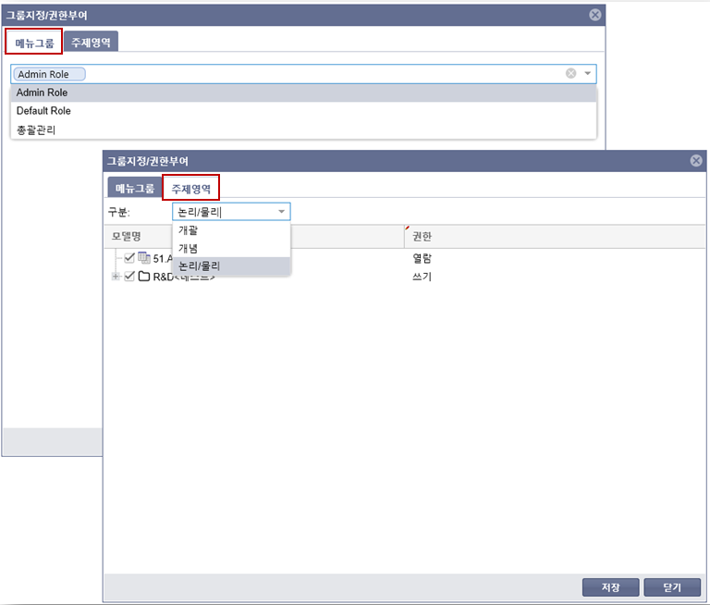

그림 4‑6 사용자 그룹지정/권한부여

#### 사용자 삭제

* + - * 1. **사용자 관리**에서 삭제할 사용자를 선택 후 **삭제(****)**버튼을 클릭하면 사용자 삭제 확인 팝업 창이 나타나며 **확인** 버튼을 클릭하여 삭제합니다.

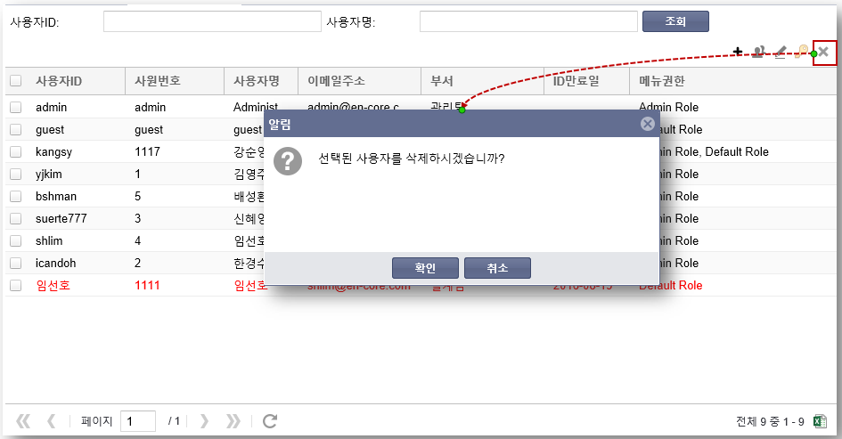

그림 4‑7 사용자 삭제

### 4.2.3 메뉴 그룹 관리

그룹별 사용자 추가와 메뉴 및 대시보드 목록을 추가, 삭제합니다.

* + - * 1. 메뉴 **시스템 관리 > 권한 관리 > 메뉴그룹 관리**를 선택합니다.

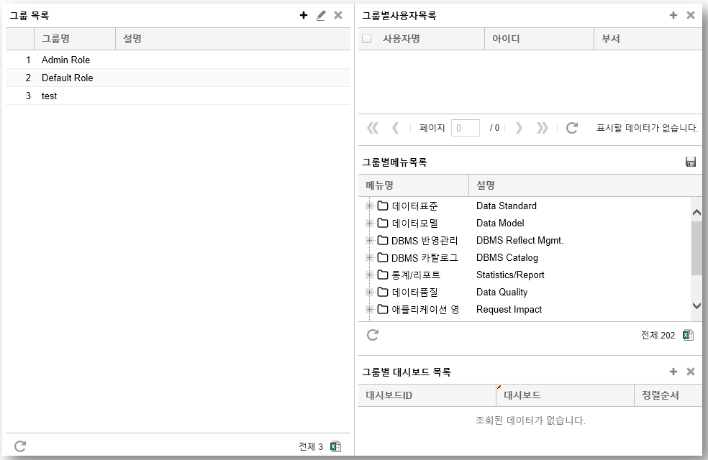

그림 4‑9 메뉴그룹 관리 메뉴

#### 메뉴 그룹(역할) 추가

* + - * 1. 그룹 목록에서 **신규()** 버튼을 클릭하여 메뉴 그룹(역할)을 추가합니다.

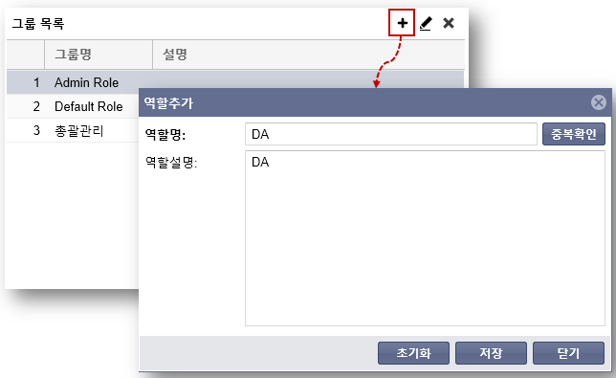

그림 4‑8 메뉴 그룹(역할) 추가

* **역할명**: 역할명
* **중복확인:** 입력한 역할명에 대한 중복확인
* **역할설명:** 입력한 역할명에 대한 설명
* **초기화:** 입력한 역할정보 지움
* **저장:** 입력한 역할정보 저장 후 창 닫힘
* **닫기:** 역할추가 화면 닫힘

#### 메뉴 그룹(역할) 수정

* + - * 1. 그룹목록에서 수정할 그룹을 선택 후 **수정(****)** 버튼을 클릭하여 메뉴그룹(역할)을 수정합니다.

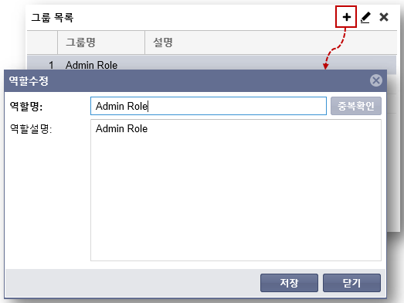

그림 4‑9 메뉴그룹(역할) 수정

* **역할명**: 역할명(수정 불가능)
* **역할설명:** 입력한 역할명에 대한 설명
* **저장:** 입력한 역할정보 저장 후 창 닫힘
* **닫기:** 역할추가 화면 닫힘

#### 메뉴 그룹(역할) 삭제

* + - * 1. 그룹목록에서 삭제할 그룹을 선택 후 **삭제(****)** 버튼을 클릭하면 삭제 확인 창이 실행됩니다. **확인** 버튼을 클릭하면 선택한 그룹이 삭제 완료됩니다.

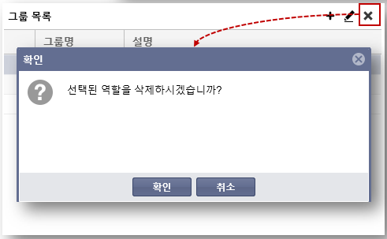

그림 4‑10 메뉴그룹(역할) 삭제

#### 메뉴 그룹(역할)별 사용자 추가/삭제

* + - * 1. 그룹목록에서 그룹을 선택 후 그룹별 사용자 목록에서 **신규()** 버튼을 클릭합니다.
        2. 사용자 조회 검색 창이 실행되며 추가할 사용자를 검색 및 선택 후 **추가** 버튼을 클릭하면 선택한 그룹에 사용자가 추가됩니다.

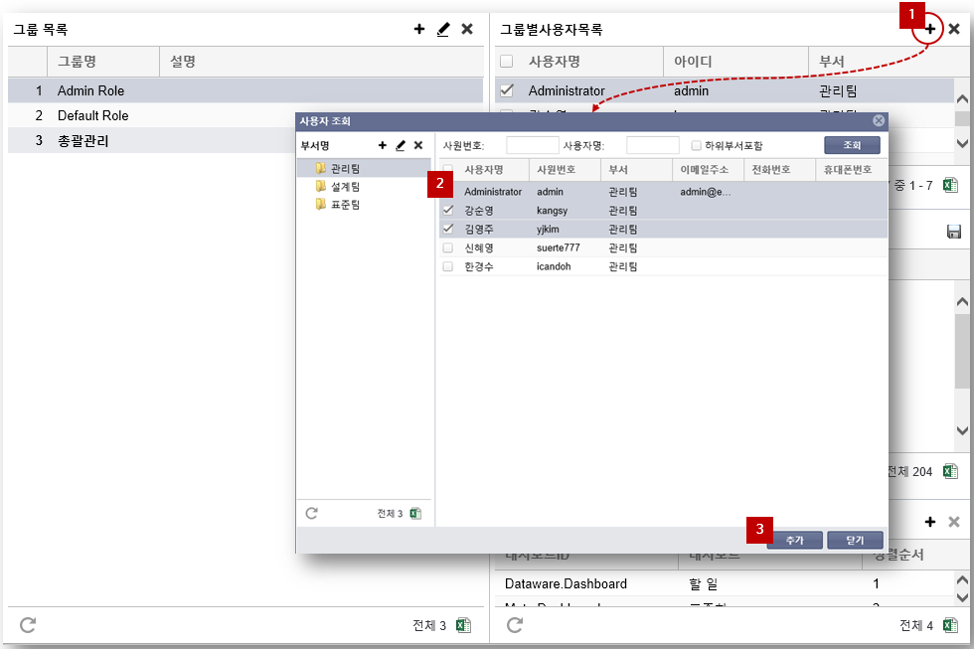

그림 4‑11 메뉴그룹(역할)별 사용자 추가/삭제

참고

사용자 조회는 사용자 관리 메뉴를 참고하세요.

* + - * 1. 그룹목록에서 그룹을 선택하고 그룹별 사용자 목록에서 사용자를 선택 후 **삭제(****)** 버튼을 클릭하면 선택한 그룹의 사용자 할당 정보를 삭제됩니다.

#### 메뉴 그룹(역할)별 메뉴 등록

* + - * 1. 그룹목록에서 그룹을 선택 후 그룹별 메뉴 목록에서 목록을 체크 후 **저장**()버튼을 클릭합니다.

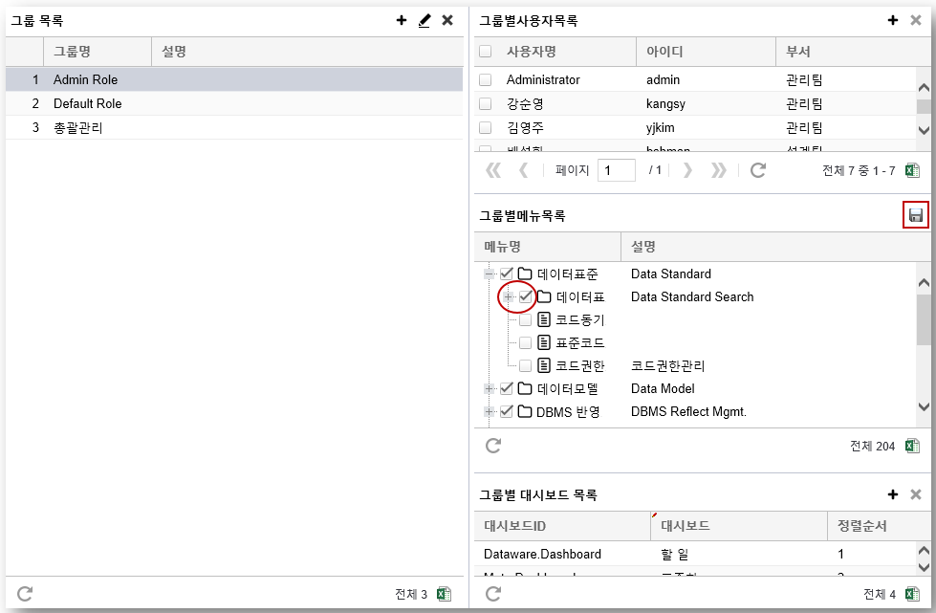

그림 4‑12 메뉴그룹(역할)별 메뉴 등록

주의

추가로 등록된 그룹별 메뉴 적용은 메타관리시스템 화면을 새로고침<F5> 한 후에 적용됩니다.

#### 메뉴 그룹(역할)별 대시보드 등록

* + - * 1. 그룹목록에서 그룹을 선택 후 그룹별 대시보드 목록에서 목록을 체크 후 **추가()** 버튼을 클릭합니다.
        2. 대시보드 검색 창이 실행되며 추가할 대시보드를 선택 후 **추가** 버튼을 클릭하면 대시보드가 추가됩니다.

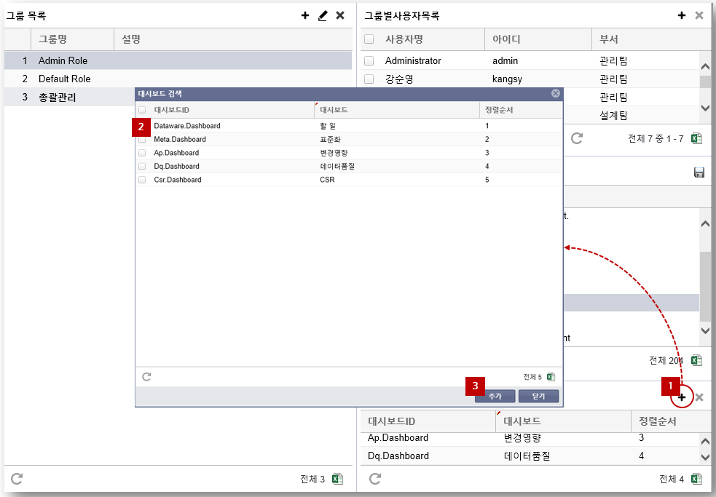

그림 4‑13 메뉴그룹(역할)별 대시보드 등록

참고

대시보드는 대시보드/항목 관리 메뉴를 참고하세요.

* + - * 1. 그룹별 대시보드 목록에서 **삭제(****)** 버튼을 클릭하면 선택한 그룹의 대시보드 할당이 해제됩니다.

## 4.3 메뉴 관리

영향도분석 시스템의 메뉴 및 대시보드/항목을 설정합니다.

### 4.3.1 메뉴 관리

애플리케이션 영향분석의 메뉴를 조회, 등록, 수정, 삭제합니다.

* + - * 1. 메뉴 **시스템 관리 > 메뉴 관리 > 메뉴 관리**를 선택합니다.
        2. 다음과 같이 메뉴명을 입력 후 **조회** 버튼을 클릭하면 메뉴가 조회됩니다.

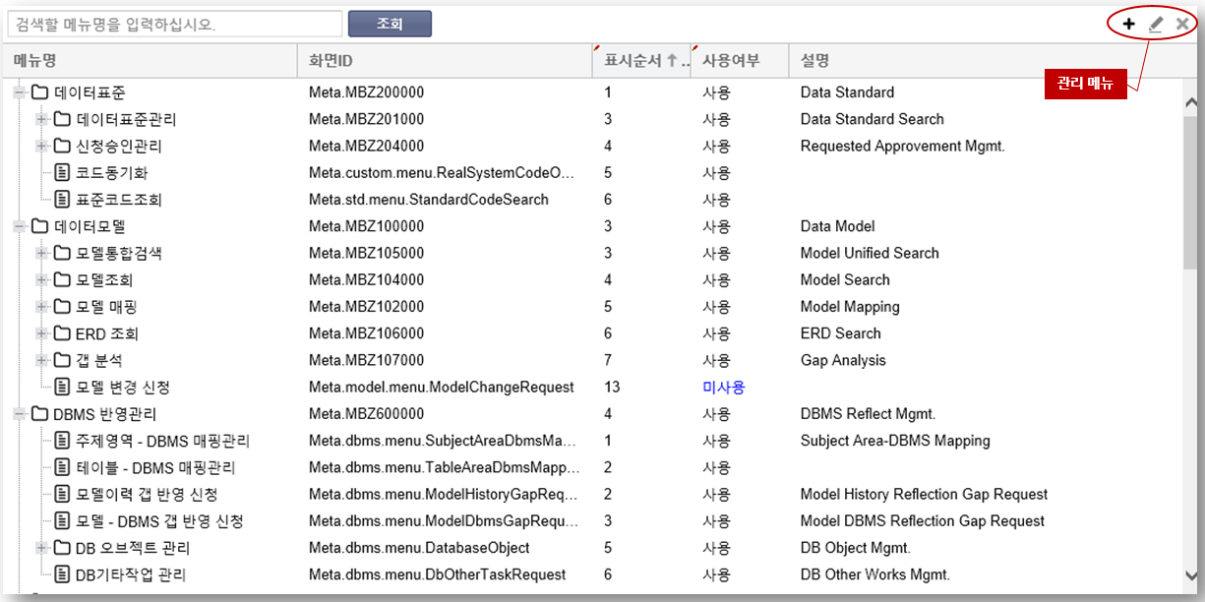

그림 4‑14 메뉴 관리

* **신규****()**: 새로운 메뉴 정보를 등록하는 버튼
* **수정****(****)**: 등록된 메뉴 정보를 수정
* **삭제****(****)**: 등록된 메뉴 정보를 삭제하는 버튼

주의

메뉴 정보를 임의로 삭제 및 변경하는 경우 시스템에 오류가 발생될 수 있으니 확인 후 사용하시기 바랍니다.

#### 메뉴 등록

* + - * 1. **메뉴 관리**에서 **신규()** 버튼을 클릭합니다.
        2. 메뉴 등록 화면에서 메뉴유형, 메뉴구분, 사용여부, 표시순서, 화면 ID 등의 기본 메뉴 정보를 입력 후 **()**버튼을 클릭하면 하단의 리스트가 추가됩니다. 등록하려는 메뉴명과 메뉴에 대한 설명을 입력 후 **저장** 버튼을 클릭하여 메뉴 등록을 완료합니다.

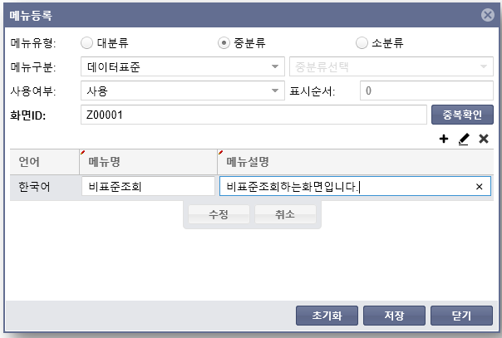

그림 4‑15 메뉴 등록

#### 메뉴 수정

* + - * 1. **메뉴 관리 화면**에서 수정하고자 하는 메뉴를 선택 후 **수정(****)** 버튼을 클릭하면 메뉴 수정 화면이 실행됩니다. 하단 리스트의 메뉴를 선택 후 **(****)** 버튼을 클릭하면 편집 가능한 상태로 변경되며 수정하고자 하는 메뉴 정보를 입력합니다. 입력이 완료되면 **저장** 버튼을 클릭하여 수정을 완료합니다.

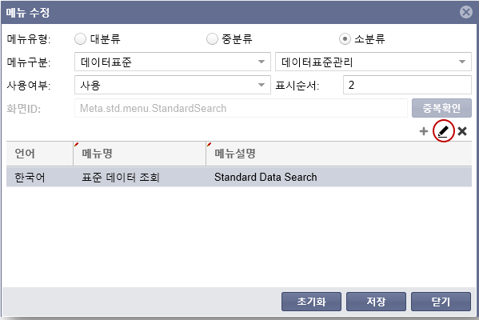

그림 4‑16 메뉴 수정

#### 메뉴 삭제

* + - * 1. **메뉴 관리 화면**에서 삭제하고자 하는 메뉴를 선택 후 **삭제(****)** 버튼을 클릭하면 삭제 확인 창이 실행됩니다. 이때 **예** 버튼을 클릭하면 선택한 메뉴 삭제가 완료됩니다.

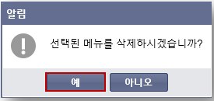

그림 4‑19메뉴 삭제

### 4.3.2 대시보드/항목 관리

영향도분석 시스템의 대시보드 항목을 관리하는 화면입니다.

* + - * 1. 메뉴 **시스템 관리 > 메뉴 관리 > 대시보드/항목 관리**를 선택합니다.

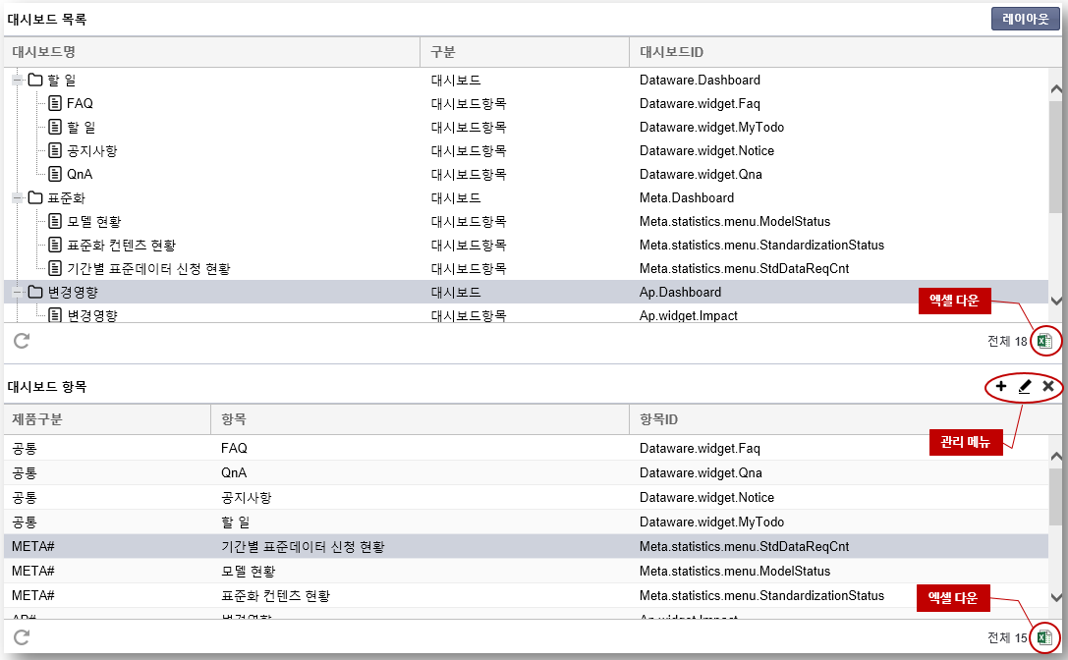

그림 4‑17 대시보드/항목 관리 메뉴

* **추가****():** 대시보드 항목에 컴포넌트를 추가하는 버튼
* **수정****(****):** 대시보드 항목에 컴포넌트를 수정하는 버튼
* **삭제****(****):** 대시보드 항목에 컴포넌트를 삭제하는 버튼

#### 대시보드 레이아웃 설정

* + - * 1. 구분이 대시보드로 되어있는 항목 중 **레이아웃** 버튼을 선택하면 대시보드 레이아웃 설정 화면이 실행됩니다.

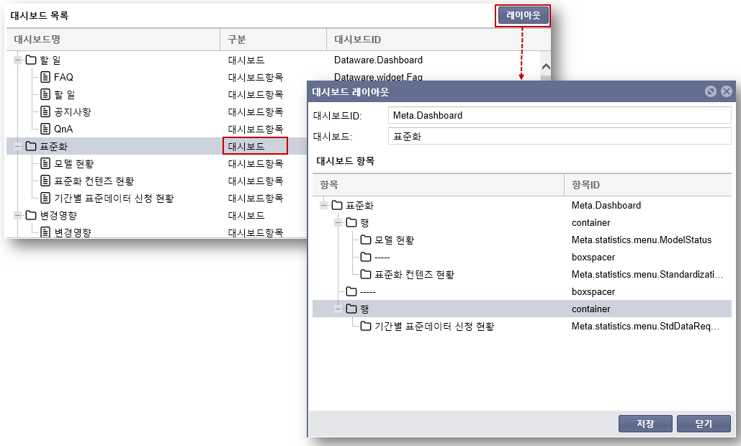

* + - * 1. 대시보드 항목을 선택 후 마우스 오른쪽 버튼을 클릭하면 **구분자, 행, 컬럼**을 추가하고 **삭제**할 수 있는 메뉴가 활성화됩니다.

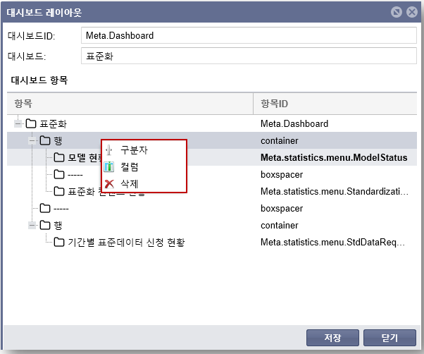

* **구분자:** 레이아웃내 영역을 구분하기 위한 항목
* **컬럼:** 영역내 들어갈 메뉴 선택
* **행: 행추가**
* **삭제:** 선택한 대시보드 항목 삭제
  + - * 1. 대시보드 항목을 선택하여 드래그하면 위치가 이동됩니다.

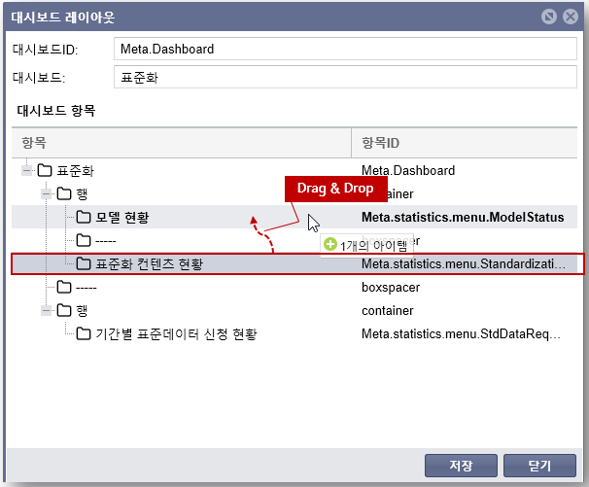

그림 4‑18 레이아웃 설정

#### 대시보드 항목 추가 및 수정

* + - * 1. 대시보드 항목에서 **추가()** 버튼을 클릭하여 대시보드 항목을 추가합니다. 또는 대시보드 항목에서 수정할 대시보드 항목을 선택 후 **수정(****)** 버튼을 클릭하면 선택한 대시보드 항목을 수정할 수 있습니다.

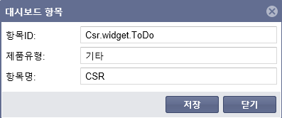

그림 4‑19 대시보드 항목 추가 및 수정

#### 대시보드 항목 삭제

* + - * 1. 대시보드 항목에서 삭제하고자 하는 대시보드 항목을 선택 후 **삭제(****)** 버튼을 클릭하면 삭제 확인 창이 실행됩니다. 이때 **확인** 버튼을 클릭하면 선택한 대시보드 항목 삭제가 완료됩니다.

주의

단, 이미 사용되고 있는 아이템일 경우 삭제가 불가능하며 다음과 같은 메시지가 실행됩니다.

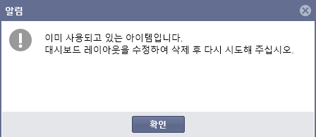

## 4.4 이력 관리

메타관리시스템 사용의 전반적인 이력정보를 관리합니다.

### 4.4.1 로그인 이력 관리

영향도분석시스템에 로그인한 사용자에 대한 이력정보를 조회합니다.

* + - * 1. 메뉴 **시스템 관리 > 이력 관리 > 로그인 이력 관리**를 선택합니다.
        2. 다음과 같이 날짜(기간 From ~ To)와 조건(사용자ID, 사용자명, 부서명)을 입력 및 선택한 후 **조회** 버튼을 클릭하면 로그인 이력을 조회할 수 있습니다.

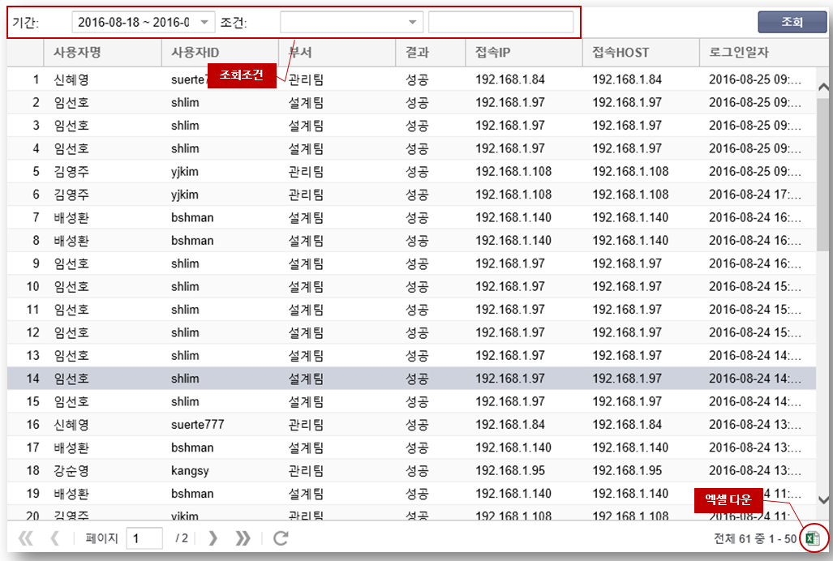

그림 4‑20 로그인 이력 관리

* **다운로드()**: 조회된 로그인 이력 정보를 excel 파일로 내려받기

### 4.4.2 사용자별 접속이력

영향도분석시스템에 접속한 사용자별로 접속횟수를 조회합니다.

* + - * 1. 메뉴 **시스템 관리 > 이력 관리 > 사용자별 접속이력**을 선택합니다.
        2. 다음과 같이 사용자 ID, 사용자명, 기간(접속) 등 조회조건을 이용하여 **조회** 버튼을 클릭하면 사용자별 접속이력을 조회할 수 있습니다.

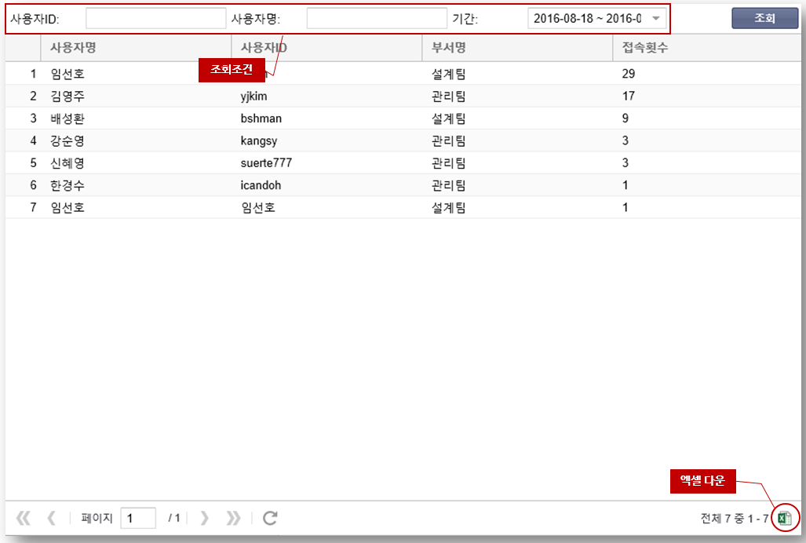

그림 4‑21 사용자별 접속이력

* **다운로드()**: 조회된 사용자별 접속이력 정보를 excel 파일로 내려받기

### 4.4.3 사용자별 메뉴 접속이력

영향도분석시스템에 접속한 사용자별로 사용한 메뉴 접속 이력정보를 조회합니다.

* + - * 1. 메뉴 **시스템 관리 > 이력 관리 > 사용자별 메뉴 접속이력**을 선택합니다.
        2. 다음과 같이 사용자명, 메뉴명, 기간(접속) 등 조회조건을 이용하여 **조회** 버튼을 클릭하면 사용자별

메뉴 접속이력을 조회할 수 있습니다.

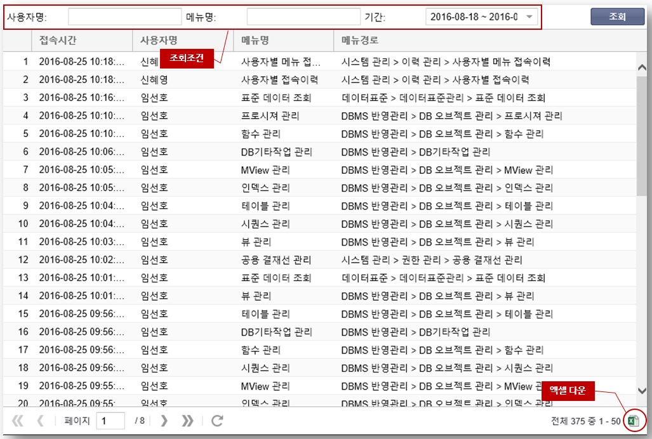

그림 4‑22 사용자별 메뉴 접속이력

* **다운로드()**: 조회된 사용자별 메뉴 접속이력 정보를 excel 파일로 내려받기

## 5.5 작업 관리

DBMS 스키마 수집을 위한 작업 정보를 설정할 수 있는 메뉴입니다.

### 5.5.1 서버 및 인스턴스 관리

DBMS 스키마 수집을 위한 서버 및 인스턴스 정보를 조회, 등록, 수정, 삭제합니다.

* + - * 1. 메뉴 **시스템 관리 > 작업 관리 > 서버 및 인스턴스**를 선택합니다.
        2. 서버 및 인스턴스 관리 화면이 리스트 형식으로 나타납니다.

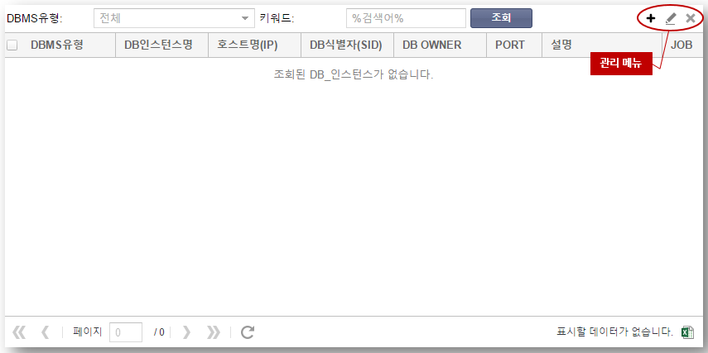

그림 4‑23 서버 및 인스턴스 관리

* **DBMS** **유형**: DBMS 유형
* **키워드:** 검색어(DB 인스턴스명)
* **조회**: 조회 조건(DBMS 유형 및 키워드)에 따른 검색하는 버튼
* **추가****()**: 새로운 서버/인스턴스 정보를 등록하는 버튼
* **수정****(****)**: 등록된 서버/인스턴스 정보를 수정
* **삭제****(****)**: 등록된 서버/인스턴스 정보를 삭제하는 버튼

#### 서버 및 인스턴스 추가

* + - * 1. **서버 및 인스턴스 화면**에서 **추가()** 버튼을 클릭하면 DB 인스턴스 등록 화면이 실행되며 등록하고자 하는 DBMS 정보를 입력합니다. **연결테스트** 버튼을 클릭하여 성공으로 확인되면 **저장** 버튼을 클릭하여 등록을 완료합니다.

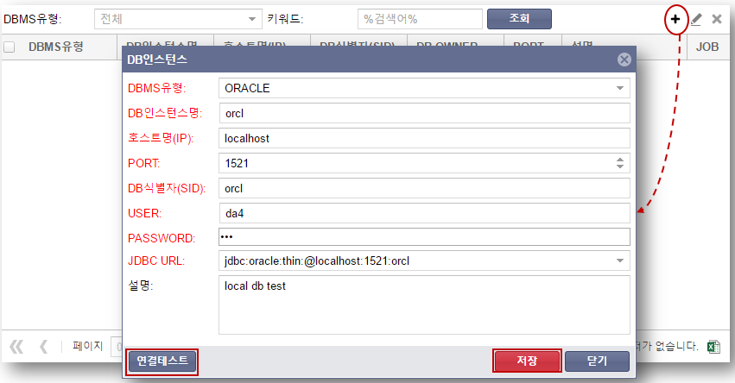

그림 4‑24 서버 및 인스턴스 추가

* **DBMS 유형**: DBMS 유형
* **DB 인스턴스명:** DB 인스턴스명
* **호스트명(IP):** 호스트명(IP)
* **PORT :** PORT
* **DB 식별자(SID):** DB 식별자(SID)
* **USER:** DB 사용자명
* **PASSWORD:** DB 접속을 위한 패스워드
* **JDBC URL:** JDBC URL(입력한 정보를 바탕으로 자동 셋팅 됨)
* **설명**: 서버/인스턴스에 대한 설명
* **연결 테스트:** 입력한 내용을 저장하기 전의 DB 연결 테스트
* **저장:** 입력을 완료한 후 저장 버튼을 누르면 등록이 완료되면서 창이 닫힘
* **닫기:** 입력했던 내용을 Clear 시키고 창을 닫음

#### 서버 및 인스턴스 수정

* + - * 1. **서버 및 인스턴스 화면**에서 수정하고자 하는 서버 및 인스턴스 정보를 선택 후 **수정(****)** 버튼을 클릭하면 DB 인스턴스 수정 화면이 실행되며 수정하고자 하는 DBMS 정보를 입력합니다. **연결테스트** 버튼을 클릭하여 성공으로 확인되면 **저장** 버튼을 클릭하여 수정을 완료합니다.

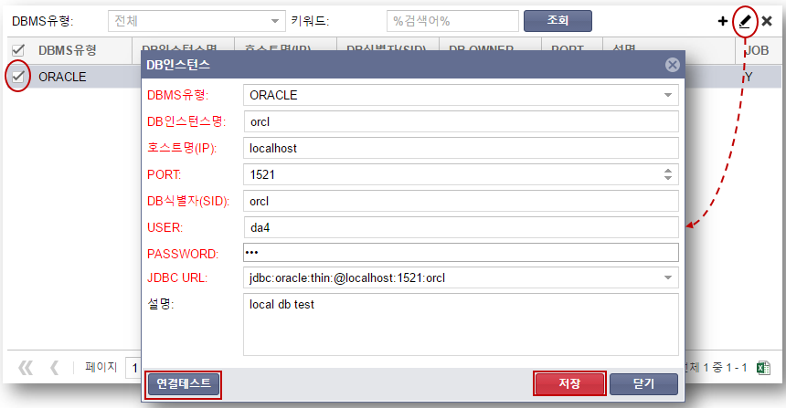

그림 4‑28 서버 및 인스턴스 수정

* **DBMS 유형**: DBMS 유형
* **DB 인스턴스명:** DB 인스턴스명
* **호스트명(IP):** 호스트명(IP)
* **PORT :** PORT
* **DB 식별자(SID):** DB 식별자(SID)
* **USER:** DB 사용자명
* **PASSWORD:** DB 접속을 위한 패스워드
* **JDBC URL:** JDBC URL(입력한 정보를 바탕으로 자동 셋팅 됨)
* **설명**: 서버/인스턴스에 대한 설명
* **연결 테스트:** 입력한 내용을 저장하기 전의 DB 연결 테스트
* **저장:** 입력을 완료한 후 저장 버튼을 누르면 수정이 완료되면서 창이 닫힘
* **닫기:** 입력했던 내용을 Clear 시키고 창을 닫음

#### 서버 및 인스턴스 삭제

* + - * 1. **서버 및 인스턴스 화면**에서 삭제하고자 하는 서버 및 인스턴스 정보를 선택 후 **삭제(****)** 버튼을 클릭하면 삭제 확인 창이 실행됩니다. 이때 **확인** 버튼을 클릭하면 선택한 서버 및 인스턴스 정보 삭제가 완료됩니다.

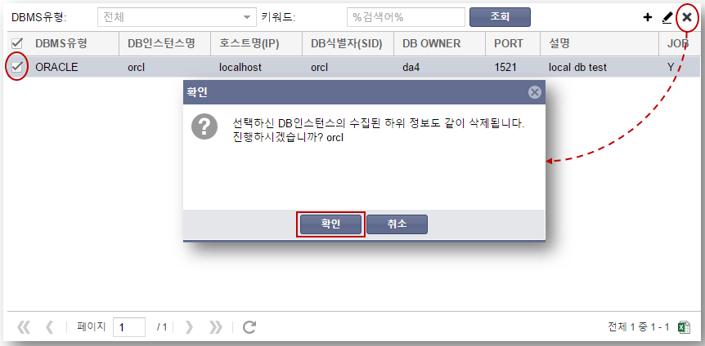

그림 4‑29 서버 및 인스턴스 삭제